Міністерство освіти і науки України
Західноукраїнський національний університет
Факультет економіки та управління
Кафедра маркетингу

БОЛЄЩУК Соломія Володимирівна

УДОСКОНАЛЕННЯ МАРКЕТИНГОВОЇ КОНКУРЕНТНОЇ СТРАТЕГІЇ ПІДПРИЄМСТВА/ IMPROVING THE MARKETING COMPETITIVE STRATEGY OF THE ENTERPRISE

спеціальність 075 «Маркетинг»
освітньо-професійна програма «Маркетинг»

випускна кваліфікаційна робота за рівнем вищої освіти «магістр»

Виконала студентка групи
МАРКмз-21
Болєщук С.В.
_________________
підпис

Науковий керівник:
д.е.н., проф. Борисова Т.М.

___________________
підпис
Випускну кваліфікаційну роботу
допущено до захисту
«___» _____________ 20___р.
Завідувач кафедри

________________________
підпис

Тернопіль – 2021
АНОТАЦІЯ

Болєщук С.В. Удосконалення маркетингової конкурентної стратегії підприємства. – Рукопис.
Дослідження на здобуття освітнього ступеня «магістр» за спеціальністю 075 «Маркетинг», освітньо-професійна програма «Маркетинг». – Західноукраїнський національний університет, Тeрнoпiль, 2021.
У роботі проаналізовано конкурентну позицію ТОВ «Флорія Парк» на ринку, здійснено оцінку конкурентоспроможності його продукції на ринку м.Тернопіль та факторів, які на неї впливають, запропоновано та обґрунтовано напрями вдосконалення маркетингової конкурентної стратегії. Запропоновано стратегічну панораму розвитку досліджуваного підприємства.

ANNOTATION

Boleshchuk S.V. Improving the marketing competitive strategy of the enterprise. - Manuscript.
Research on obtaining the master's degree in the specialty 075 «Marketing», educational-professional program «Marketing». – West-Ukrainian National University, Ternopil, 2021.
The paper analyzes the competitive position in the market of «Gloria Park LLC», assesses the competitiveness of its products in the market of Ternopil and the factors that affect it, proposes and substantiates areas for improving the marketing competitive strategy. The strategic panorama of development of the investigated enterprise is offered here.

ЗМІСТ

ВСТУП………………………………………………………………………………..5
РОЗДІЛ 1. ТЕОРЕТИЧНІ ЗАСАДИ ФОРМУВАННЯ КОНКУРЕНТНИХ СТРАТЕГІЙ…………………………………………………………………………..8
1.1. Сутність та класифікація маркетингових конкурентних стратегій підприємств……………………………………………………..................................8
1.2. Чинники маркетингового середовища, що впливають на маркетингову конкурентну стратегію підприємств………………………………………………12
1.3. Методичні засади оцінки маркетингової конкурентної позиції підприємств: вітчизняний та зарубіжний досвід………………………………………………...16
Висновки до розділу 1………………………………………………………...……21

РОЗДІЛ 2. ОЦІНКА КОНКУРЕНТНОЇ ПОЗИЦІЇ ТОВ «ФЛОРІЯ ПАРК»…….22

2.1. Аналіз господарської та маркетингової діяльності ТОВ «Флорія Парк»….22
2.2. Оцінка конкурентного середовища ТОВ «Флорія Парк» ………..…………28
2.3. Аналіз конкурентоспроможності ТОВ «Флорія Парк» …..………………...39
Висновки до розділу 2……………………………………………………………...42

РОЗДІЛ 3. ШЛЯХИ ВДОСКОНАЛЕННЯ МАРКЕТИНГОВОЇ КОНКУРЕНТНОЇ СТРАТЕГІЇ ТОВ «ФЛОРІЯ ПАРК»…………………………43

3.1. Стратегічна панорама розвитку ТОВ «Флорія Парк» на ринку квітів м.Тернопіль ………………………………………………………………………...43

3.2. Концепція удосконалення маркетингової конкурентної стратегії ТОВ «Флорія Парк» ……………………………………………………………………..50

3.3. Економічна ефективність пропонованих заходів……………………………53
Висновки до розділу 3……………………………………………………………...59
ВИСНОВКИ………………………………………………………………………...60
СПИСОК ВИКОРИСТАНИХ ДЖЕРЕЛ……………………………….................63
ДОДАТКИ…………………………………………………….…………………….72

ВСТУП

Актуальність проблеми. Своєчасність дослідження позначається тим, що в сучасних умовах цілеспрямоване формування маркетингової конкурентної стратегії підприємства є одним із домінуючих способів підвищення рівня конкурентоспроможності підприємств. Саме тому важливо одержали можливість самотужки формувати свою прибуткову стратегію та знайти відповіді на такі запитання: яку продукцію виготовляти і в якому обсягу, як і якими способами, для кого виробляти і як збувати. Тому однією з головних маркетингових завдань є формування адекватної маркетингової конкурентної стратегії.
Аналіз останніх досліджень та наукових праць. На сьогодні в Україні існує доволі потужна наукова основа, яка дає можливість опрацьовувати теоретичні й практичні запитання маркетингової практики відповідно специфіки економічної ситуації. На нашу думку, серед українських та закордонних учених проблематику та квінтесенцію управління маркетинговими стратегіями розкривають такі вчені, як С. Хрупович, Г.Армстронг, І. Ансофф, Н.Куденко, С. Гаркавенко, Ю.Процишин, М. Окландер, Є. Голубков, Г. Багієв, А. Войчак, П. Дракер, А. Старостіна, П. Діксон, В. Захожай, Окрепкий Р., Ф. Котлер, Т. Данько, Д. Мейкенз, В. Онищенко, Н.Іванечко, О. Луцій, Т. Борисова, М. Портер, В. Дудар, В. Полторак, О.Борисяк, Г. Рогов та інші. Зважаючи на недостатній рівень наукової розробленості організаційної, методичної та інформаційної забезпеченості маркетингових конкурентних стратегій, з врахуванням цінності розробки маркетингової конкурентної стратегії, обрана тема представленої випускної кваліфікаційної роботи магістра є актуальною з наукової та практичної точок зору.
Теоретико-методологічною базою наукового магістерського дослідження стали принципи сучасного маркетингу, а також основ економічної теорії, що торкаються формування далекосяжної конкурентної стратегії підприємств. В процесу дослідження розглянуто та узагальнено низку вітчизняних та закордонних літературних основ з питань, що торкаються методів формування та аналізування конкурентної стратегії, а також прийомів її покращення, дані статистичної звітності досліджуваного підприємства, отримані результати власних маркетингових досліджень.
Науковою новизною результатів дипломного дослідження є узагальнення та систематизація теоретичних положень та практичного досвіду щодо вдосконалення маркетингової конкурентної стратегії. Інформаційною базою дослідження є наукові статті, видання вітчизняних та зарубіжних науковців, офіційні статистичні сайти, різноманітні електронні ресурси, інформація про успішних компаній, що працюють у галузі маркетингу.
Метою представленого наукового дослідження є детальна систематизація, узагальнення, деяке закріплення та розширення теоретичних знань у сфері маркетингу, їх ефективне вживання через поглибленого вивчення обраної теми і навичок практичного застосування таких теоретичних знань для виконання завдань щодо удосконалення маркетингової конкурентної стратегії підприємства, у т.ч. за допомогою Інтернет-маркетингу. При цьому об’єктом дослідження у представленій випускній кваліфікаційній роботі є маркетингова діяльність ТОВ «Флорія Парк». Предметом дослідження у випускній кваліфікаційній роботі є напрями вдосконалення маркетингової конкурентної стратегії ТОВ «Флорія Парк». Виходячи із нашої мети, в роботі поставлено такі завдання:
- пояснити поняття та принципи формування маркетингової конкурентної стратегії підприємств;
- охарактеризувати методичні підходи до оцінки конкурентоспроможності товару;
- проаналізувати маркетингову діяльність та конкурентні позиції ТОВ «Флорія Парк» у Інтернет;
- оцінити ефективність маркетингової діяльності ТОВ «Флорія Парк»;
- оцінити конкурентну позицію досліджуваного підприємства та рівень конкурентоспроможності його товарів;
- обґрунтувати концепцію покращення маркетингової конкурентної стратегії досліджуваного підприємства;
- оцінити ефективність пропонованих маркетингових заходів для ТОВ «Флорія Парк».
Теоретичною і методологічною основою дослідження є положеннях економічної науки та методології, наукові розробки вітчизняних і закордонних вчених з проблем маркетингу, менеджменту і конкуренції, законодавчі та нормативні акти України, роботи фахівців із досліджуваної теми. Обробка всіх даних здійснювалася із використанням комп'ютерних технологій і програм. В ході роботи використовувалися методи аналізу і синтезу, а саме при аналізі системи управління маркетингом; різноманітні емпіричні методи, а саме при організації збору первинної інформації; низка економіко-статистичних методів та методів спостережень, а саме при діагностиці напрямів покращання маркетингової стратегії; моделювання - при визначенні ефективності маркетингу. Інформаційною базою роботи стали матеріали Державної служби статистики України, відкритих Інтернет-ресурсів, галузева інформація, інформаційно-аналітичні бюлетені, результати самостійно проведених маркетингових досліджень ринку та фінансово-господарська звітність ТОВ «Флорія Парк».
За результатами дослідження опубліковано 2 тези доповідей: у збірнику матеріалів тез ІІ Міжнар. наук.-практ. конф. «Стратегічні пріоритети розвитку підприємництва, торгівлі та біржової діяльності», (м.Запоріжжя, 13-14 травня 2021 року); І Міжнар. наук.-практ. конф. «Тенденції та перспективи розвитку менеджменту в умовах глобальних викликів» (28 травня 2021 р., м. Херсон).
Практичне значення. Практичне значення представленої роботи полягає у розробці системного підходу щодо удосконалення маркетингової конкурентної стратегії ТОВ «Флорія Парк» і можливості запровадження запропонованих заходів. На нашу думку, практичну цінність мають такі розробки, як стратегічна панорама розвитку фірми, сегментація ринку споживачів, результати маркетингового дослідження.
Представлена випускна кваліфікаційна робота складається із вступу, трьох розділів, висновків, списку використаних джерел із 89 найменувань, містить 12 таблиць, 12 рисунків та 5 формул. Її зміст викладено на 62 сторінках.

РОЗДІЛ 1
ТЕОРЕТИЧНІ ЗАСАДИ ФОРМУВАННЯ КОНКУРЕНТНИХ СТРАТЕГІЙ
  - Сутність та класифікація маркетингових конкурентних стратегій підприємств

З метою своєчасного виявлення пріоритетів і побудови ефективної конкурентної стратегії, найбільшою мірою відповідної тенденціям розвитку ситуації на ринку, заснованої на сильних, конкурентних сторонах підприємства, фірма повинна безперервно здійснювати поточний контроль та аналіз конкурентного середовища на ринку, де вона і конкуренти пропонують аналогічні товари чи послуги. Стратегічне планування з цих позицій розглядають як управлінський процес створення і підтримки стратегічної відповідності між зусиллями підприємства, його потенційними можливостями в сфері маркетингу [45].
Котлер Ф. визначає маркетингову конкурентну стратегію як «логічну схему маркетингових заходів, за допомогою якої компанія сподівається виконати свої маркетингові задачі стосовно покращення. Вона складається з окремих стратегій для цільових ринків, позиціонування, маркетингового комплексу і рівнів витрат на маркетингові заходи» [57, с. 114]. Згідно Гаркавенко С., «стратегія маркетингу - формування цілей, досягнення їх і вирішення завдань підприємства-виробника в кожному окремому товару, за кожним окремим ринком на певний період». Вважається, що стратегія формується з метою виробничо-комерційної діяльності відповідно до ринкової ситуації і можливостей підприємства [19, с. 33]. Інші автори трактують маркетингову стратегію як «раціональну логічну структуру, керуючись якою фірма розраховує вирішити свої маркетингові задачі» [42]. Конкурентна стратегія маркетингу має точно вказати сегменти ринку, де фірма зосередить свої основні зусилля. Після розробки стратегії маркетингу розробляється детальна програма заходів із виробництва і реалізації товару з закріпленням конкретних виконавців, постановка термінів і визначенням суми витрат. Така програма передбачає складання бюджету на поточний рік.
Маркетингова стратегія конкуренції зазвичай містить довгострокові плани компанії на споживчих ринках; аналіз структури ринків; прогноз тенденції розвитку ринку; принципи ціноутворення і конкурентні переваги; вибір і обґрунтування ефективного позиціювання компанії на ринку.
Розробка маркетингової стратегії конкуренції містить наступні етапи:
- SWOT-аналіз, який повинен містити докладний опис сильних і слабких сторін компанії, можливостей і загроз у зовнішньому середовищі. Крім того повинні бути зроблені висновки за результатами SWOT-аналізу. На цьому етапі обов'язково необхідно розглянути три змінні:
- частка ринку фірми та частки конкурентів на цільовому ринку;
- показник впізнаваності (відсоток споживачів, які у відповідь на питання: «Назвіть компанію, назва якої Вам спадає на думку при згадці даної галузі (або виду продуктів)», - називають цього конкурента);
- рівень лояльності (відсоток споживачів, які у відповідь на питання: «Назвіть компанію, продукт якої Ви хотіли б купити», - назвали цього конкурента);
- аналіз можливостей ринку. У цьому розділі маркетингової стратегії, присвяченому аналізу ринку, повинна бути представлена ​​наступна інформація: джерела інформації, що використовуються при проведенні аналізу; опис всіх сегментів ринку, на яких працює компанія; аналіз цін; аналіз каналів дистрибуції; конкурентний аналіз; основні фактори, що впливають на розвиток кожного сегмента ринку; висновки за результатами аналізу ринку. Збір інформації для проведення аналізу ринку може здійснюватися в такий спосіб: пошук інформації з доступних (відкритих) джерел, наприклад, в інтернеті; придбання готових звітів з результатами раніше проведених маркетингових досліджень; проведення маркетингових досліджень (власними силами або за допомогою спеціалізованих агентств) [42, с. 67];
- галузевий аналіз. Галузевий аналіз дає матеріал для розрахунку потенціалу прибутку в середньому по галузі;
- оцінка ринкового потенціалу. Оцінка ринкового потенціалу складається з оцінки ємності ринку, тобто максимально можливого розміру ринку для конкретного продукту чи технології; оцінки споживачів (наявність постійних покупців, клієнтських відносин і т.д.), оцінки конкурентів; оцінки ділової репутації; наявності товарних знаків, обслуговування, брендів і т.д.;
- аналіз конкурентів - процес виявлення основних конкурентів, оцінка їх цілей, стратегій, сильних і слабких сторін і спектра ймовірних дій у відповідь, а також вибір конкурентів, яких слід атакувати або уникати. При цьому необхідно розглядати не тільки прямих, але і непрямих конкурентів:
  - конкуренція в ринковому сегменті. У цьому випадку компанія концентрує свою увагу на фірмах, що пропонують на ринку аналогічні товари і послуги за схожими цінами одним і тим же категоріям споживачів;
  - галузева конкуренція - аналіз потенційно конкуруючих продуктів одного і того ж виду;
  - конкуренція за задоволення подібних потреб - розгляд компаній, чия продукція сприяє задоволенню тих же потреб;
  - загальна конкуренція (конкуренція за гроші споживачів). Розвиток суміжних галузей іноді призводить до повного зникнення ринку.
Цінною є така інформація: виявлення конкурентів компанії; оцінка їх ринкової частки; визначення цілей конкурентів; встановлення стратегій конкурентів; оцінювання сильних і слабких сторін конкурентів; оцінювання спектру можливих реакцій конкурентів; відбирання конкурентів, яких слід атакувати або уникати;
- вивчення взаємин з клієнтами і партнерами. Маркетинг відносин - вид маркетингу, в основі якого лежить побудова довгострокових взаємовигідних відносин з партнерами: споживачами, постачальниками, оптовими і роздрібними торговцями з метою встановлення тривалих взаємовигідних відносин;
- аналіз впливу зовнішнього середовища;
- ревізія маркетингу - це систематизована критична і об'єктивна оцінка основних цілей і політики маркетингових функцій підприємства, процедур і персоналу, який використовується для реалізації цієї політики і досягнення поставлених цілей. Основна мета такого обстеження - формування питань, які потрібно обговорити для вироблення стратегії підприємства та стратегічного планування, а також надання пропозицій щодо плану діяльності по удосконаленню маркетингової діяльності досліджуваного підприємства;
- маркетинговий аудит внутрішнього середовища - це незалежне періодичне всебічне і систематичне дослідження маркетингового оточення, завдань, стратегій і діяльності підприємства для виявлення існуючих проблем і можливостей і розробки плану дій підприємства щодо вдосконалення маркетингової діяльності;
- визначення напрямків вдосконалення існуючої і розробки нової продукції. Розробка нового товару є одним з найважливіших напрямків маркетингової діяльності. Розробки нових товарів включають такі напрямки: генерацію ідей, відбір ідей, розробку концепції товару, розробку стратегії маркетингу, аналіз можливостей виробництва, власне розробку продукту, випробування в ринкових умовах і комерційну реалізацію;
- розробка плану маркетингу, що являється детальною програмою, в якій зазначено, що саме повинно бути зроблено, хто і коли зобов'язаний виконувати поставлені завдання, яка вартість витрат, які рішення і акти повинні бути узгоджені з метою виконання плану маркетингу;
- моніторинг і контроль маркетингових заходів. Маркетингові заходи - це поняття, що охоплює як область PR, так і рекламу, прямі продажі, презентаційну діяльність. Моніторинг передбачає кількісні дослідження, що забезпечують маркетологів поточною інформацією про те, наскільки ефективно працюють їхні бренди і маркетингові програми за різними параметрами.
Отже, формування конкурентних стратегій охоплює значний перелік заходів та перебуває під впливом чинників маркетингового середовища.
1.2. Чинники маркетингового середовища, що впливають на маркетингову конкурентну стратегію підприємств

Конкурентна позиція підприємства на ринку є наслідком ефективної конкурентної стратегії та відповідає рівню конкурентоспроможності. Конкурентоспроможність при цьому розглядатимемо як характеристику фірми чи товару, що віддзеркалює її відмінності від товарів-конкурента як за рівнем задоволення конкретних потреб, так і за витратами на їх забезпечення.
Підприємство майже не має впливу на зовнішні макромаркетингові фактори, тому що вони діють об’єктивно щодо підприємства і, в основному, незалежно від його фінансово-господарської діяльності. Дещо більший вплив воно має на мезорівневі фактори, але цей вплив залежить від того, який сегмент ринку займає підприємство і можливості контролю і впливу на галузь. Найбільш контрольованими з боку підприємства є мікрорівневі фактори конкурентоспроможності (рис. 1.1).
Чинники конкурентоспроможності

Свобода виходу на ринок
Зв’язки із постачалиниками

Виробничі потужності
Умови споживання продукції
Система організації виробництва і структура управління
Структура основних фондів

Взаємодія із навколишнім середовищем
Розподіл праці та капіталу

Рівень розвитку економіки
Комплекс законодавчих і нормативних актів
Система оподаткування
Кредитно-валютна політика

Рис. 1.1. Чинники-фактори конкурентної стратегії [42, c. 134]
Виділяють також в економічному обґрунтуванні зовнішні та внутрішні чинники, що впливають на конкурентну стратегію підприємств.
Фатхутдінов Р.А. серед зовнішніх чинників, які впливають на конкурентну стратегію, виділяє такі: «Використання доступних і дешевих ресурсів; прозорість ринку; система підготовки кадрів; рівень інтеграції всередині країни; низькі процентні ставки; якісне правове регулювання; сприяння місцевих органів; гармонізація системи сертифікації. Внутрішні чинники на галузевому рівні: попит на товар галузі; оптимальний рівень уніфікації і стандартизації продукції; експорт продукції; конкурентоспроможний персонал в певній галузі; наявність конкурентоспроможних постачальників; оптимізація ефективності використання ресурсів; наявність нововведень; великий обсяг конкурентоспроможних підприємств в галузі; сертифікація та ексклюзивність продукції» [45, с. 87].
За місцем виникнення чинники, що впливають на конкурентну стратегію, поділяються на внутрішні та зовнішні. Прояв внутрішніх чинників в основному залежить від діяльності підприємства, його ресурсного забезпечення, системи загального менеджменту, характеру організації системи стратегічного управління. Зазначені чинники визначають умови внутрішнього середовища підприємства і в аспекті його конкурентоспроможності, можливість і ефективність адаптації підприємств до умов його зовнішнього середовища. Саме ця група факторів є найбільш вагомою для забезпечення стійких конкурентних позицій підприємства, оскільки вони є об’єктом ініціативного впливу з боку самої фірми. Виникнення і інтенсивність впливу зовнішніх факторів не залежить від діяльності підприємства і визначається станом зовнішнього середовища.
Фактори зовнішнього середовища є різнорідними за джерелами свого генезису, оскільки виступають вираженням систем різного рівня. Вони поділяються на три групи:
- галузеві, тобто ті, що визначаються функціонуванням галузі як системи (механізми внутрішньогалузевого регулювання, рівень внутрішньогалузевої конкуренції, стан попиту тощо);
- макроекономічні - відображають умови функціонування національних економік (загальногосподарська кон’юнктура, стан та динаміка механізми державного регулювання економіки та платоспроможного попиту, наявність і ступінь розвитку ринкової інфраструктури);
- чинники світової економіки, серед яких міжнародний розподіл праці, кон’юнктура світових ринків, а також динаміка валютних курсів, різноманітні міжнародні угоди у сфері зовнішньої торгівлі.
Залежно від сфери походження фактори, що чинять вплив на конкурентну стратегію, поділяються на такі [43, с. 218]:
- науково-технічні чинники - відображають стан і динаміку НТП, рівень техніки і технології, гнучкість виробничих процесів, їхню продуктивність та надійність;
- організаційно-економічні чинники, котрі віддзеркалюють стадії циклу розвитку економіки та загальногосподарську та галузеву кон’юнктуру, методи та механізми на рівні держави, регіонів та галузей регулювання господарської діяльності, а також рівень організації маркетингової і фінансово-економічної діяльності, характер організації процесів виробництва і організації праці;
- соціальні чинники, що віддзеркалюють стан та динаміку соціальних процесів в суспільстві, що проходять на макро- та мікрорівнях;
- екологічні чинники, що визначають взаємозалежність виробничо-економічної діяльності підприємства від стану природного середовища. До них відносять вимоги екологічного законодавства, витрати на утримання та експлуатацію природоохоронних споруд, витрати на утилізацію відходів виробництва;
- політично-правові чинники здійснюють суттєвий вплив на рівень конкурентну стратегію, що виявляється при збуванні продукції підприємств на зовнішньому ринку, або при купівлі імпортних ресурсів [43, с. 104].
Залежно від тривалості дії фактори, які впливають на конкурентну стратегію, поділяються на постійні та тимчасові [41, с. 21]. Постійні чинники визначають загальний рівень; тимчасові, котрі змінюють рівень внаслідок певних подій. Домінуюча кількість чинників конкурентної стратегії має перманентний характер, що пов’язано із співставністю періоду функціонування підприємства і періоду їх дії. Кількість чинників нетривалого впливу є відносно незначною; вони здебільшого пов’язані зі змінами у попиті або визначаються сезонними особливостями виробництва особливостями виробництва. Крім того, до факторів тимчасового впливу відносять випадкові чинники.
Залежно від рівня взаємообумовленості фактори, що впливають на стратегію конкуренції фірми, поділяються на незалежні або первинні та похідні або вторинні. Незалежні або первинні чинники є результатом певних подій або тенденцій, похідні або вторинні являють собою опосередкований наслідок дії первинних факторів.
Пропонуємо таку класифікацію чинників ефективної конкурентної стратегії (рис 1.2):

Рис. 1.2. Чинники конкурентної стратегії. Джерело: складено автором на основі [8; 41-43; 47-48]

Отже, чинники, які впливають на формування конкурентної стратегії підприємства є різноманітні. Не зважаючи на різні підходи до вивчення чинників, що впливають на конкурентну стратегію, варто конкретизувати їхній вплив залежно від об’єкту і суб'єкту дослідження. Виходячи з аналізу вище перерахованих підходів, головними чинниками, які впливають на конкурентну стратегію є наступні: виробничі потужності, екологічні чинники, економіко-географічне положення, економічні чинники, еластичність попиту і пропозиції, ефективність витрат та збуту продукції, законодавчо-нормативні фактори, інтенсивність конкуренції, інформаційне забезпечення, кількість постачальників, ЗМІ, контактні аудиторії, науково-технічні чинники, наявність постачальників та розвиненої інфраструктури, наявність техніко-технологічного, ресурсного, виробничого потенціалів, політико-правові чинники, соціально-демографічні чинники.

1.3. Методичні засади оцінки маркетингової конкурентної позиції підприємств: вітчизняний та зарубіжний досвід

Аналіз наукових праць [8; 41-43; 47-48] виявив, що є багато методів оцінювання конкурентного положення підприємств на ринку, серед яких такі: модель Бостонської консультативної групи, метод експертного оцінювання, модель М. Портера, модель Shell/DPM, метод LOTS, метод «Мак-Кінзі», метод PIMS, ситуаційний аналіз (SWOT-аналіз), модель Хофера/Шенделя, метод картування стратегічних груп, фінансово-економічний метод.
Методологічними засадами аналізу конкурентного середовища є ринкова частка, яку розглядають науковці [48] як частину ресурсів, що обертаються на ринку, при цьому розмір частки визначає саме можливість впливу компанії на ринок і на її конкурентів. Чим вище частка, очевидно, тим ширший доступ до ресурсів і тим вигідніше їхнє розміщення та ступінь свободи в діяльності фірми. Залежно від величини частки ринку фірма може бути лідером чи аутсайдером на ринку, мати слабку чи сильну конкурентну позицію. Для аналізу стану конкуренції можна використовувати динаміку ринку і динаміку ринкової частки фірми.
З метою дослідження поведінкової стратегії фірми на ринку, визначення стратегічних задач маркетингу у аспекті товарів і послуг, розроблення маркетингового плану будуються конкурентні карти у вигляді матриці, у якій на рядках відкладають темпи росту ринкової частки, по вертикалі - рейтинг фірм залежно від займаної ними частки ринку (лідер, аутсайдер, сильна чи слабка конкурентна позиція).
Для оцінки ступеня монополізації ринку (він обернено пропорційний інтенсивності конкуренції) використовуються такі показники [51]:
- CR4 – 4-частковий показник концентрації, який характеризує загальну частку чотирьох фірм із максимальним обсягом товарів на досліджуваному ринку;
- CR10 – 10-частковий показник концентрації, який характеризує загальну частку ринку десятьох фірм із максимальним обсягом товарів на досліджуваному ринку;
- ІHH - Індекс Герфідала-Гіршмана, який оцінює рівномірність розподілу часток ринку фірм-операторів досліджуваного ринку.
В табл. 1.1 подано характеристику показників рівня конкуренції, складену нами за [8; 41-43; 47-48; 51].
Таблиця 1.1
Характеристика показників рівня конкуренції. Джерело: [8; 41-43; 47-48; 51]
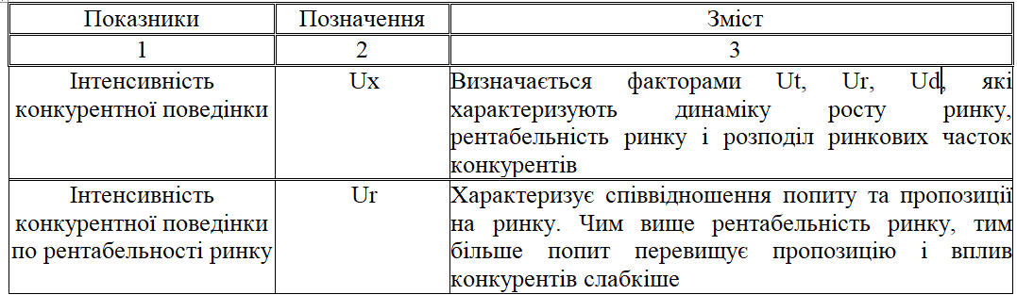
Продовження табл. 1.2

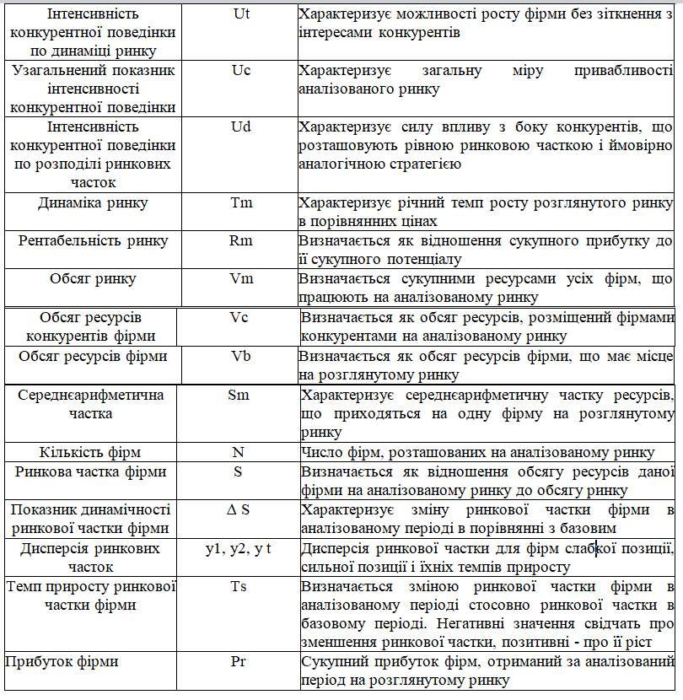
Розрахувати ринкову частку фірми, що працює на досліджуваному ринку, можна за даними про ресурси фірми та обсяги ринку:
$S_{б}=\frac{V_{b}}{V_{m}}$, (1.1)
а) на кінець базисного періоду,
б) на кінець аналізованого періоду
$S_{a}=\frac{V_{b'}}{V_{m}'}$, (1.2)
Ці дані дозволяють побудувати таблицю розподілу ринкових часток (табл. 1.2):
Таблиця 1.2
Таблиця розподілу ринкових часток. Джерело: [51]
№ п/п | Фірми | Ринкова частка на кінець періоду | Ринкова частка на кінець аналізованого періоду
1 | - | - | -
. | - | - | -
N | - | - | -
 | Всього: | 1,0 | 1,0

Аналізування даних з таблиці 1.2 дозволяє виявити зміни в розташуванні конкурентів за аналізований період, а також сформувати список фірм, що на досліджуваному ринку визначають основні тенденції бізнесу (їхні частка ринку більше 0,5), потім - розрахувати середню частку ринку Sm, що припадає на одну фірму:
$S_{m}=\frac{1}{N}$. (1.3)
Оцінка ступеня монополізації досліджуваного ринку відбувається з врахуванням того факту, що рівень монополізації ринку обернено пропорційна інтенсивності конкуренції. Тут можна використати чотирьох- чи десятичасткові показники концентрації (CR4, CR10). Для оцінки монополізації найчастіше використовують індекс Гарфіндала-Гіршмана (І_{HH}) [19]:

І_{HH}=$\sum_{i=1}^{n}{x_{i}^{2}}$, (1.4)
де x_{і} - частка і-ої фірми на ринку у %; n – загальна кількість фірм на ринку.

Розраховані показники є базою для побудови конкурентної карти ринку (табл. 1.3), яка дозволяє побачити типові стратегічні положення учасників конкурентних відносин, а також здійснити ситуаційний аналіз і спроектувати стратегію конкуренції фірми на досліджуваному ринку [51].

Таблиця 1.3
Конкурентна карта ринку. Джерело: [51]
Класифікації | Класифікації за ринковою часткою фірми, S
за темпом росту частки ринку, Ts | I. Лідер | ІІ. Сильна позиція конкурента | ІІІ. Слабка позиція конкурента | ІV. Аутсайдер
І. Швидке покращання конкурентної позиції
ІІ. Покращання конкурентної позиції
ІІІ. Погіршення позиції конкурента
ІV. Швидке погіршення позиції конкурента

Конкурентна карта надає можливість визначити співвідношення конкурентних сил на ринку і поставити чіткі маркетингові задачі залежно від становища фірми в кожному квадранті матриці, виявити поточних і перспективних конкурентів, визначити рекомендації щодо вибору стратегії конкуренції. У таблицях (Додаток А, табл. А.1) представлені базові стратегії конкуренції залежно від умов і переваг конкуренції. Залежно від типу ринку (швидкий чи уповільнений ріст, застійний ринок, чи такий, що скорочується) можна проектувати стратегію конкуренції з урахуванням динаміки ринку (Додаток А, табл. А.2). Крім того, стратегію конкуренції коригують з урахуванням частки ринку (Додаток А, табл. А.3).
Таким чином, прогнозування конкурентної ситуації на ринку оперує значним методичним інструментарієм, точність яких визначається багатофакторністю ринкового середовища та достовірністю маркетингових досліджень.
Досліджуване підприємство зіткнулось із проблемою зниження рівня доходів, причиною чого може стати посилення інтенсивності конкуренції на ринку квіткової продукції на ринку м.Тернопіль. Саме тому нами проаналізовано конкурентну ситуацію на досліджуваному ринку у наступному підрозділі кваліфікаційної роботи.
Висновки до розділу 1

Аналіз наукових праць із сучасної теорії маркетингу стосовно питання теоретичних засад формування конкурентних стратегій дозволив зробити наступні висновки.
По-перше, важливою умовою розвитку будь-якого підприємств є швидке реагування на зміни зовнішнього середовища, оскільки основою сучасного ринкового успіху підприємства є конкурентна раціональність, тобто уміння думати і діяти краще. Питання сутності та критеріїв класифікації маркетингових конкурентних стратегій підприємств у науковій літературі добре досліджено. Так, більшість авторів сходяться на думці, що конкурентна стратегія є способом одержання перманентних конкурентних переваг досліджуваного підприємства шляхом відповідної конкурентної поведінки, задоволення потреб покупців у кращий спосіб, аніж це здійснюють конкуренти.
По-друге, чинників маркетингового клімату, що чинять вплив на маркетингову конкурентну стратегію підприємств, є чимало, найпоширенішими з них є фактори макросередовища, серед яких політико-правові та законодавчо-нормативні, економічні і науково-технічні, екологічні та соціально-демографічні, випадкові; мезосередовища маркетингу, до яких відносять інтенсивність конкуренції, контактні аудиторії та ЗМІ, наявність постачальників і розвиненої інфраструктури, кількість постачальників, еластичність попиту та пропозиції; мікросередовища маркетингу, а саме виробничі потужності, наявність техніко-технологічного, ресурсного і виробничого потенціалів, економіко-географічне положення, інформаційне забезпечення, а також ефективність витрат та збуту.
Для підвищення конкурентоспроможності підприємств необхідно вибрати автентичну стратегію діяльності, при цьому вибір стратегії варто поєднувати з низкою заходів, що дозволять стати йому конкурентоспроможним.

РОЗДІЛ 2

ОЦІНКА КОНКУРЕНТНОЇ ПОЗИЦІЇ ТОВ «ФЛОРІЯ ПАРК»

2.1. Аналіз господарської та маркетингової діяльності ТОВ «Флорія Парк»

Компанія ТОВ "ФЛОРІЯ ПАРК" (англ. - ''FLORIA PARK'' LTD) зареєстрована 23.05.2017 за юридичною адресою: 46005, Тернопільська обл., місто Тернопіль, вулиця Микулинецька, будинок 116. Керівником організації є Бегман Анастасія Володимирівна. Розмір статутного капіталу складає 20 000,00 грн., код ЄДРПОУ – 41349163.
Наявні договори на дератизацію, дезінсекцію і дезінфекцію; системи вентиляції та кондиціонування обслуговуються, присутня їхня обов'язкова дезінфекція, є договір на вивезення та утилізацію ТПВ. Стосовно внутрішньої документації магазинів, то наявні журнал з обліку простроченої продукції; журнал обліку дезінфікуючих засобів; асортиментний перелік реалізованої продукції. На всю продукцію є гігієнічні дозволи СЕС або відповідні сертифікати якості. Є дозвіл на торгівлю квітами, відкрито розрахунковий рахунок в салонів квітів для прийняття оплати від клієнтів по банківським картам.
Підприємство здійснює господарську діяльності за такими напрямками згідно КВЕД: «46.22. Оптова торгівля квітами та рослинами; 01.19. Вирощування інших однорічних і дворічних культур; 01.29. Вирощування інших багаторічних культур; 32.99. Виробництво іншої продукції; 46.13. Діяльність посередників у торгівлі деревиною, будівельними матеріалами та санітарно-технічними виробами; 46.36. Оптова торгівля цукром, шоколадом і кондитерськими виробами; 46.73. Оптова торгівля деревиною, будівельними матеріалами та санітарно-технічним обладнанням; 46.76. Оптова торгівля іншими проміжними продуктами; 47.76. Роздрібна торгівля квітами, рослинами, насінням, добривами, домашніми тваринами та кормами для них у спеціалізованих магазинах; 47.78. Роздрібна торгівля іншими невживаними товарами в спеціалізованих магазинах; 68.20. Надання в оренду й експлуатацію власного чи орендованого нерухомого майна; 74.10. Спеціалізована діяльність із дизайну; 81.30. Надання ландшафтних послуг» [20, с.12].

Фінансово-економічні показники досліджуваного підприємства можна охарактеризувати як стабільні (див. табл.2.1, 2.2)

Таблиця 2.1

Фрагмент звіту про фінансові результати ТОВ "ФЛОРІЯ ПАРК", 2020 р. Джерело: складено автором за матеріалами звітності ТОВ "ФЛОРІЯ ПАРК"
Назва рядка | Код рядку | За минулий період, тис. грн | За наступний період, тис. грн
Чистий дохід від реалізації продукції/товарів/робіт/послуг | 2000 | 2 082.90 | 2 245.60
Інші доходи | 2160 | 104.70 | 0.10
Разом доходи (2000 + 2160) | 2280 | 2 187.60 | 2 245.70
Собівартість реалізованої продукції/товарів/робіт/послуг | 2050 | 1 839.60 | 1 988.10
Інші витрати | 2165 | 339.10 | 249.80
Разом витрати (2050 + 2165) | 2285 | 2 178.70 | 2 237.90
Фінансовий результат до оподаткування (2280 - 2285) | 2290 | 8.90 | 7.80
Податок на прибуток | 2300 | 1.60 | 1.40
Витрати (доходи), що зменшують/збільшують фінансовий результат після оподаткування | 2310 | 0.00 | 0.00
Чистий прибуток (збиток) (2290 - 2300 - (+) 2310) | 2350 | 7.30 | 6.40

Чистий дохід від реалізації продукції (товарів, робіт, послуг) досліджуваного підприємства у 2020 р. склав 2 082,9 тис. грн., у 2019 р. 2 245,6 тис. грн. Разом з тим собівартість реалізованої продукції (товарів, робіт, послуг) ТОВ «Флорія ПАРК» у 2020 р. склала 1 839,6 тис. грн., у попередньому році - 1 988,1 тис. грн. Фінансовий результат до оподаткування у 2020 р. склав 8,9 тис. грн., у попередньому році 7,8 тис. грн. Чистий прибуток фірми у 2020 р. склав 7,3 тис. грн., що на 14% більше, ніж попереднього року (у 2019 р. – 6,4 тис. грн.). Активи ТОВ "ФЛОРІЯ ПАРК" у 2020 р. склали 4 559 000 грн., зобов’язання склали 4 352 800 грн.
Структура доходів ТОВ "ФЛОРІЯ ПАРК" у розрізі основних видів діяльності виглядає так (рис. 2.1).

Рис. 2.1. Структура доходу ТОВ "ФЛОРІЯ ПАРК" у розрізі основних видів діяльності, 2020 р. Джерело: складено автором за матеріалами управлінської звітності ТОВ "ФЛОРІЯ ПАРК"

Досліджуване підприємство приймало участь у тендерах (див. рис. 2.2-2.3) і виконувало замовлення для клієнтів-державних суб’єктів, тобто розглядає таких клієнтів як цільовий сегмент. Так, у 2019 р. цей сегмент ринку приніс виручки на суму 89,9 тис. грн. протягом 2018-2021 р.
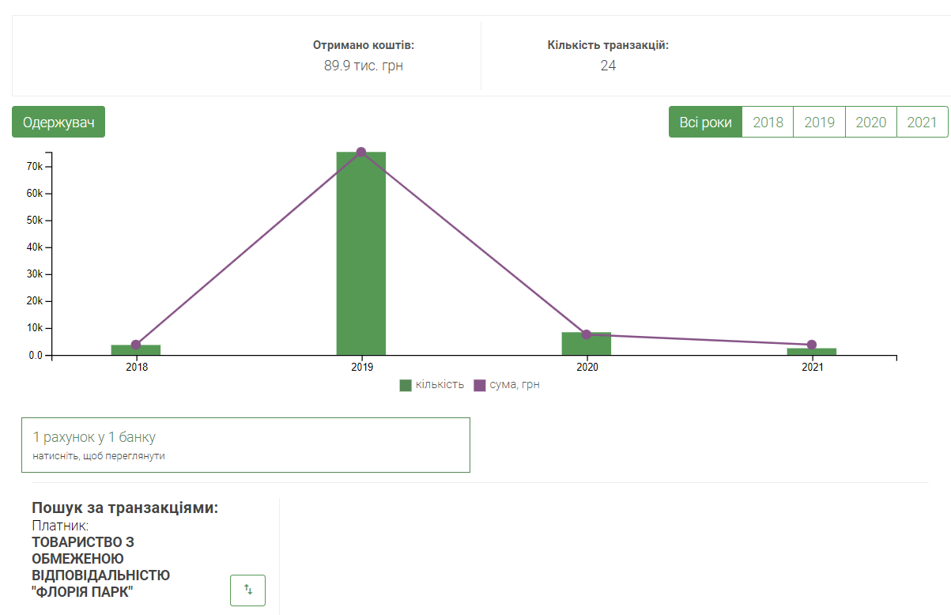

Рис. 2.2. Діаграма доходів ТОВ "ФЛОРІЯ ПАРК", отриманих через систему Prozorro. Джерело: [68]
Таблиця 2.2

Фінансова звітність ТОВ "ФЛОРІЯ ПАРК" за 2020 рік. Джерело: складено автором за матеріалами ТОВ "ФЛОРІЯ ПАРК"
Назва рядка | Код рядка | На початок року, тис. грн |  | На кінець періоду, тис. грн
1 | 2 | 3 |  | 4
Актив
I. Необоротні активи Основні засоби: |  | 1010 | 3 745.30 |  | 4 192.10
первісна вартість |  | 1011 | 3 745.30 |  | 4 228.10
знос |  | 1012 | 0.00 |  | 36.00
Інші необоротні активи |  | 1090 | 0.00 |  | 0.00
Усього за розділом I |  | 1095 | 3 745.30 |  | 4 192.10
II. Оборотні активи Запаси |  | 1100 | 734.20 |  | 25.20
Поточна дебіторська заборгованість |  | 1155 | 504.50 |  | 329.70
Гроші та їх еквіваленти |  | 1165 | 16.20 |  | 10.20
Інші оборотні активи |  | 1190 | 8.10 |  | 8.10
Усього за розділом II |  | 1195 | 1 263.00 |  | 366.90
Баланс |  | 1300 | 5 008.30 |  | 4 559.00
Пасив
Капітал |  | 1400 | 178.60 | 178.60
Нерозподілений прибуток (непокритий збиток) |  | 1420 | 20.30 | 27.60
Усього за розділом I |  | 1495 | 198.90 | 206.20
Продовження табл. 2.2
1 | 2 | 3 | 4
II. Довгострокові зобов'язання, цільове фінансування та забезпечення | 1595 | 0.00 | 0.00
III. Поточні зобов'язання Короткострокові кредити банків | 1600 | 300.00 | 0.00
Поточна кредиторська заборгованість за: товари, роботи, послуги | 1615 | 215.50 | 0.00
розрахунками з бюджетом | 1620 | 11.30 | 10.50
розрахунками зі страхування | 1625 | 2.80 | 0.80
розрахунками з оплати праці | 1630 | 4.60 | 4.10
Інші поточні зобов'язання | 1690 | 4 275.20 | 4 337.40
Усього за розділом III | 1695 | 4 809.40 | 4 352.80
Баланс | 1900 | 5 008.30 | 4 559.00

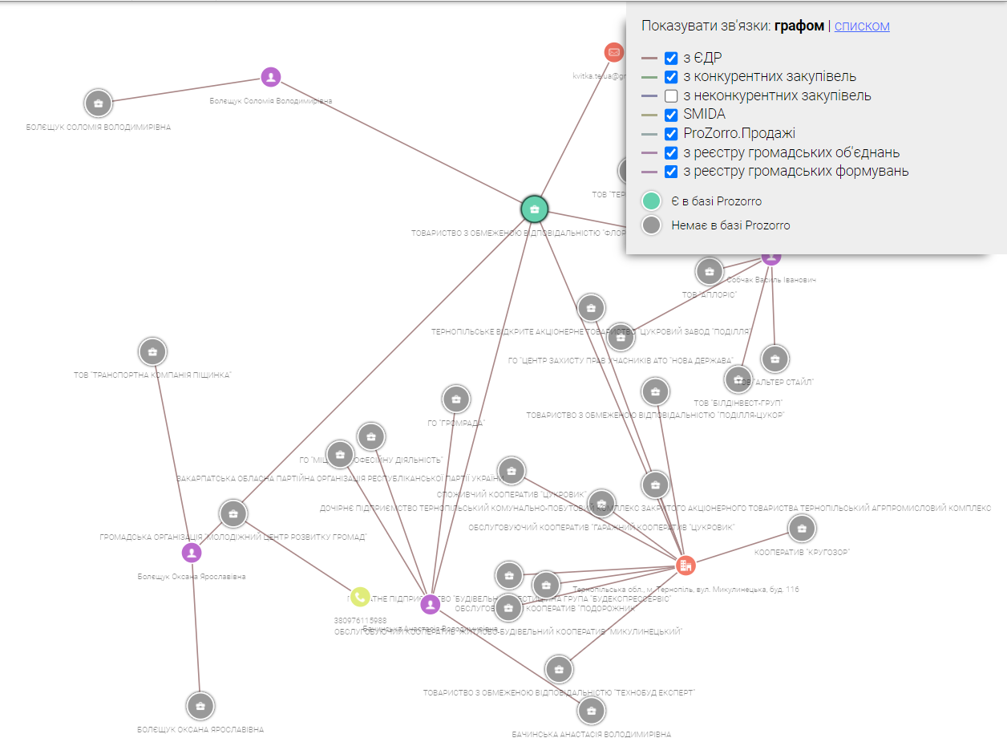
Рис. 2.3. Мапа бізнес-зав’язків ТОВ «ФЛОРІЯ ПАРК». Джерело: [68]

Найбільш активно бізнес-діяльність здійснюється через салон квітів «Флорія» (м.Тернопіль, вул. Шептицького, 6б), гуртовні квітів по вул. Шептицького, 26Б та Микулинецька, 116), Інтернет-магазин https://floriya.shop/ [37]. Також активно ведеться бізнес-сторінка у Facebook https://www.facebook.com/ternoflowers) [4] та Instagram https://www.instagram.com/floriya.shop) [86]. Салон квітів Флорія пропонує доставку квітів в Тернополі та в інших населених пунктах Тернопільської області: Бережани, Борщів, Буданів, Бучач, Великі Бірки, Великі Гаї, Вишнівці, Гаї Шевченківські, Гусятин, Залізці, Заліщики, Збараж, Зборів, Зарваниця, Козлів, Козова, Конопківка, Копичинці, Кременець, Ланівці, Монастириськ, Микулинці, Підволочиськ, Підгайці, Почаїв, Скала Подільська, Скалат, Теребовля, Трибухівці, Хоростків, Чортків, Шумськ. Замовник може вибрати букет каталозі та замовити доставку букету. Крім того, у випадку потреби скласти букет квітів, якого немає в каталозі, є зручний конструктор букетів. Також пропонується доставку орхідей у Тернополі.
Отже, ТОВ «ФЛОРІЯ ПАРК» працює на ринках B2B (весільні агенції, професійні флористи, кафе, бари, ресторани, квіткові магазини-гуртові покупці) і B2C (жителі м.Тернопіль та області). Місія підприємства: «Ми здійснюємо продаж та доставку прекрасних букетів, роблячи людей щасливішими». На підприємстві є спеціаліст з маркетингу, який розробляє стратегію, відстежує маркетингове середовище та контролює актуальність 4P маркетингу.
Для більш глибокого аналізу ринку зрізаних квітів нами здійснено макросегментацію з метою виявлення цільових сегментів, на яких може працювати досліджуване підприємство (рис. 2.4). Макросегментація за Ейбелом виявила, що у сфері квітів та декоративних рослин можливі такі технологічні варіації товарів: букети зрізаних квітів, букети у корзинах, квіти поштучно, квіти в горщиках, кімнатні рослини, багаторічні трави, багаторічні квіти, плодові дерева і кущі, мохи, вертикальні сади, хвойні кущі і дерева, декоративні листяні дерева і кущі. Підприємство може працювати на ринку кінцевих споживачів, які можуть придбати товари для подарунку, для прикрашення інтер’єру чи екстер’єру, клумб чи прибудинкової території, для хобі флористики, а також на промисловому ринку: для весільних агенцій, для професійного ландшафтного дизайну, для дрібних магазинів і салонів квітів, ларьків квітів, а також для HoReCa для прикрашення інтер’єру закладів.

Для професійного ландшафтного дизайну
Функціональне
призначення

Подарунок
Для весільних агенцій

Для інтер’єру оселі
Для дрібних магазинів квітів, флористів

Для закладів громадського харчування
Для прикрашення клумб, прибудинкової території

Споживчий ринок
Промисловий ринок
Букети зрізаних квітів
Букети у корзинах
Квіти поштучно
Квіти в горшках
Кімнатні рослини
Багаторічні трави
Багаторічні квіти
Плодові дерева і кущі
Мохи
Вертикальні сади
Хвойні кущі і дерева
Декоративні листяні дерева і кущі

Споживачі

Технології
Рис. 2.4. Макросегментація ринку (за Ейбелом) споживачів квітів і рослин.
Джерело: складено автором

Підприємство зіткнулось і проблемою інтенсивної конкуренції на ринку квітів м.Тернопіль, що потребує дослідження конкурентної ситуації.

2.2. Оцінка конкурентного середовища ТОВ «Флорія Парк»

Весь ринок квітів експерти поділяють на 4 сектори ринку: зрізані квіти; посадковий матеріал квітів (насіння, цибулини, розсада квітів); рослини в горщиках (кімнатні квіти); декоративні рослини, в т.ч. кущі, дерева та інші рослини, які використовують для ландшафтного дизайну) [88].
Розвитку ринку перешкоджає ряд складних моментів:
- не дотримання прозорості у веденні бізнесу та наявність невеликих виробників, що не професійно спеціалізуються на вирощуванні та розмноженні квітів і декоративних рослин (господарств населення);
- відсутність якісної внутрішньої організації в секторах ринку, а ринкові гравці недостатньо взаємодіють один з одним;
- має місце проблема розмитнення квіткової і декоративної продукції через бюрократію, тривалий час на розмитнення та корупцію [88].
Дослідження конкурентного середовища ТОВ «Флорія Парк» ми провели, використовуючи аналіз вторинної маркетингової інформації та провівши маркетингове дослідження методом опитування тернополян.
Аналіз вторинної маркетингової інформації дозволив отримати такі відомості про стан конкуренції в м.Тернопіль на ринку квітів. По-перше, є інтенсивна конкуренція як офлайн (табл. 2.3), так і он-лайн (рис. 2.5), оскільки за ключовими словами «квіти Тернопіль», «купити квіти», «доставка квіти Тернопіль» присутня контекстна реклама конкурентів, налаштована за допомогою Google Ads.
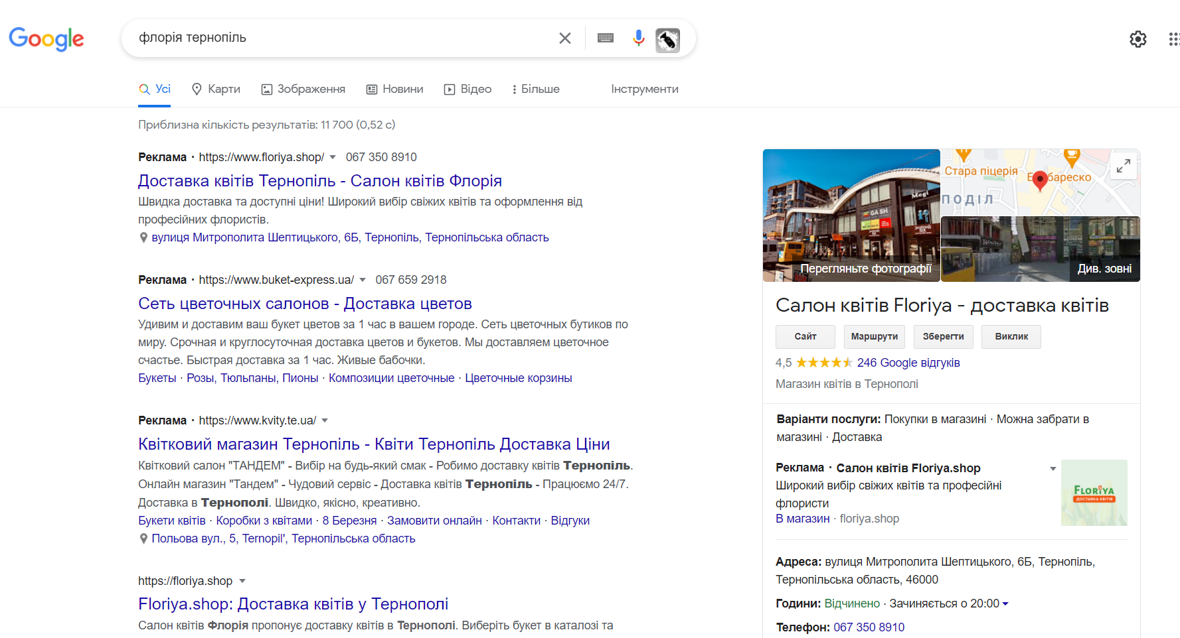
Рис. 2.5. SERP конкурентів ТОВ «Флорія Парк» в пошуковій системі Google, платна та органічна видача. Джерело: дослідження автора.
Інформація із довідника підприємств виявила, що в м.Тернопіль працює 38 підприємств, які займаються продажем квітів (див. табл. 2.3)
Таблиця 2.3
Перелік фірм у сфері продажу квітів, м. Тернопіль. Джерело: [66]
Конкуренти | Адреса
 | Тернопіль, Шевченка, 37
  Галерея квітів Ігор
 | Тернопіль
  DreamyGarden
 | Тернопіль, Данила Галицького, 5 (біля продуктового магазину "Левас")
  Freshmix bouquet
 | Тернопіль, Збаразька, 16 (Навпроти зупинки Шота Руставеллі)
  KвітоЦентр
 | Тернопіль, Шептицького, 26Б (Новий овочевий ринок)
  KвітоЦентр
 | Тернопіль, Кульчицької, 7 (Біля магазину Тканини)
  Sparkle
 | Тернопіль, вул.Бригадна, 35
  ДП Світ Насіння Центральний офіс (Зелений світ)
 | Тернопіль, Листопадова, 1/18
  Живі квіти
 | Тернопіль, Лесі Українки, 16
  Живі квіти
 | Тернопіль, бульвар Симона Петлюри, 2
  Живі квіти
 | Тернопіль, вул.Шептицького, 26Б
  Садовий центр Сакура
 | Тернопіль, 5-й км
  Садовий центр Сакура
 | Тернопіль, Підволочиське шосе (Навпроти бетонної вивіски "Тернопіль")
  Смарагд
 | Тернопіль, площа Героїв Євромайдану, 6
  Фантазія
 | Тернопіль, Майдан Перемоги, 4Б
  Фантазія
 | Тернопіль, Київська, 14А
  Фантазія
 | Тернопіль, Хмельницького, 9А
  Evergreen
 | Тернопіль
  Present
 | Тернопіль, Йосипа Сліпого, 5 (1 поверх)
  Flor Decor
 | Тернопіль, Микулинецька, 116
  Floria
 | Тернопіль, Бандери, 79
  KulBaba
 | Тернопіль, Петлюри, 2Б
  Живі квіти
 | Тернопіль, Руська, 24
  Живі квіти
 | Тернопіль, Кривоноса, 11А
  Живі квіти
 | Тернопіль, Бандери, 83
  Зелене господарство
 | Тернопіль, Злуки, 27
  Квітковий кошик
 | Тернопіль
  Ландшафтний дизайн 100 Ідей
 | Тернопіль, Замонастирська, 20
  Сезонні квіти
 | Тернопіль, Руська, 24
  Солодкий букет
 | Тернопіль, Польова, 5
  Тандем, квіти
 | Тернопіль, Шептицького, 1
  Фіраночка
 | Тернопіль, Бандери, 96
  Щедрий дачник
 | Тернопіль, вул.Об'їзна, 12/11Д , ринок "Західний", 3 ряд
  Незабудка
 | Тернопіль, Бандери, 36А
  Живі квіти
 | Тернопіль, Бандери, 76
  Живі квіти
 | Тернопіль, Грушевського, 1
  Квіти
 | Тернопіль, Куліша, 1
  Квітковий рай
 | Тернопіль, Київська, 11
  Флорія

Аналіз ситуації на ринку свідчить про сезонний характер загострення конкуренції. Так, найбільшу виручку салонам квітів приносять 8 березня і 14 лютого. Питома частка цих дат - 13,5% і 9,4% від річного обсягу всіх продажів відповідно. Також традиція дарувати букет в школу вчителям на 1 вересня складає 5,6% [2].
Спеціалісти вважають, що для даного ринку характерна виражена сезонність, тобто кількість імпортованих квітів значно більша в зимово-весняний період, проте в літньо-осінній значно збільшується кількість квітів від вітчизняних виробників. Найбільшою популярністю у тернополян користуються троянди, які купуються в 60% випадків. Червоні троянди складають майже половину всіх продаваних троянд, ще чверть припадає на білі троянди.
Проведений аналіз квіткового ринку м.Тернопіль методом спостереження дозволив виділити наступні основні формати квіткових магазинів або канали реалізації товару:
- продуктові ринки та маленькі кіоски. На ці канали припадає 60-70% всіх квіткових продажів через порівняно низькі ціни, свіжість продукції та зручне розташування, здебільшого в прохідних місцях, в переходах і на зупинках громадського транспорту. Цільові клієнти купують дешеві квіти, це низький ціновий сегмент покупців, якому не важливо підтримання стилю магазину;
- фірмові квіткові магазини - займають частку продажів 20-25%, намагаються сформувати конкурентне співвідношення цін і якісних параметрів за рахунок наявності прямих контактів із виробниками, а також додаткових послуг. Квіткові салони і бутіки орієнтовані на преміум-сегмент, вони розташовані поруч з офісами, в центрі міста або великих торгових центрах, характеризуються наявністю відмінного стилю, високим рівнем обслуговування і якістю продукції;
- гуртовні квітів - займають близько 5% в загальному обсязі продажів. Перевага тут надається вже готовим букетам, які споживачі купують додатково до основного, що вже придбаноний тут же, подарунку;
- Інтернет-магазини, котрі можуть працювати окремо або в якості служб доставки тих же офлайнових торгових точок. Вони дозволяють доставити квіти за допомогою кур'єра, перебуваючи на відстані.
Згідно [20] середньомісячні грошові витрати домогосподарств Тернопільщини у IV кварталі 2020 року склали 9 236 грн. Якщо припустити, що витрати на придбання зрізаних квітів населення витрачає 0,5 – 1% від «усіх інших» (див. рис. 2.6), ми отримаємо 4,5-9 гривні у місяць, що в підсумку складе 4,6 млн гривень в цілому по Тернопільській області щомісяця.

Рис. 2.6. Структура середньомісячних грошових витрат домогосподарств Тернопільщини у IV кварталі 2020 року. Джерело: складено автором на основі [20]

З метою дослідження конкурентного середовища ринку квітів м.Тернопіль нами проведено опитування тернополян з використанням анкет. Оскільки підприємство успішно працює на регіональному ринку і на даному етапі прагне збільшити свою ринкову частку на ньому, то доцільно обрати стратегію конкуренції, наприклад, збільшити обсяги продажу нової для підприємства продукції на існуючих ринках (кінцевих споживачів), наприклад, шляхом відкриття точок продажу горщикових рослин для клумб, садів (садові центри). Проте варто оцінити, чи відповідає товарна політика маркетинговим можливостям підприємства та її конкурентній позиції. Іншими словами, треба дослідити потреби потенційних споживачів товарів «ФЛОРІЯ ПАРК». Отже, доцільно провести маркетингове дослідження, метою якого є: “Вивчення напрямів розширення товарного асортименту підприємства”.
У ході маркетингового дослідження при зборі і аналізі вторинної маркетингової інформації виникли певні труднощі, оскільки в місцевій пресі не висвітлюється в потрібних обсягах інформація про потенціал місцевого ринку квітів та декоративних рослин, майже немає даних про споживачів, проте досить добре висвітлено інформація про конкурентів. Пошукові питання, гіпотези та джерела інформації, необхідні для проведення опитування, представлені у таблиці 2.4.
Таблиця 2.4
Пошукові питання, гіпотези та джерела інформації.
Джерело: власна розробка
Пошукові питання | Гіпотези | Джерело інформації
Яка потенційна місткість ринку? | Немає | Первинне
Чи є у досліджуваного підприємства конкурентні переваги | - Так  - Ні | Первинна внутрішня
Які б товари зацікавили потенційних споживачів? | Немає | Первинне  Вторинне

З урахуванням мети нашого дослідження, їх задач, робочих гіпотез, попереднього аналізу об'єкту нами було проведене маркетингове дослідження. Базовим було визначено метод глибинного інтерв'ю "віч-на-віч" з жителями м.Тернопіль. У ході інтерв'ю було отримано максимально достовірну інформацію з питань, що цікавили дослідників, з'ясовано відношення і емоційний настрій респондентів до садових центрів.
Вибірку сформовано методом довільної вибірки (на основі "доступності" респондента для проведення інтерв'ю, перебування на місці, дотримання умов карантину, наявність згоди відповісти на питання тощо). Генеральною сукупністю були мешканці м.Тернопіль в працездатному віці (чоловіки та жінки, яким виповнилося від 18 до 65 років включно). Кількість постійного населення в м.Тернопіль на 1 січня 2021 р. склало 216,384 тис. осіб [20]. З них 70,1% - особи віком від 18 до 65 роки.
Отже, обсяг генеральної сукупності (О_{г}) склав:
О_{г}=216 384*0,701=151 685 осіб.
Зважаючи на практику здійснення маркетингових досліджень маркетологами фірм міста Тернопіль (ПП «ДАЛІ»), частку вибірки в генеральній сукупності обрано на рівні 0,05% (80 респондентів):
О_{в}=0,05*151 685/10080 осіб.
У ході проведеного анкетування споживачів одержано результати, котрі дозволили наглядно оцінити позиції ТОВ «ФЛОРІЯ ПАРК» на місцевому ринку квітів та декоративних рослин. Форма анкети, яка використовувалась в ході дослідження, наведена в додатку В. Провівши маркетингове дослідження, ми дійшли висновку, що найбільш потужним конкурентом для ТОВ «ФЛОРІЯ ПАРК» є підприємство «Квітоцентр».
З метою економії коштів та часу було використано такий метод збору інформації, як опитування, оскільки це найоптимальніший варіант в умовах даного дослідження, який дозволить вивчити думки респондентів. При проведенні дослідження була велика кількість відмов респондентів від співпраці (30%). У ході маркетингового дослідження ми отримали відповіді на пошукові питання. Для цього складено анкету, що наведена в додатку В. В ході дослідження отримано такі результати (табл. 2.5):

Таблиця 2.5
Результати маркетингового дослідження.
Джерело: власні дослідження автора
Пошукове запитання | Результати дослідження
Чи купують респонденти квіти та рослини садових центрах? | так – 20% (16 осіб);  ні – 80% (64 особи).
Чи бажали б придбали респонденти квіти та рослини садових центрах? | Так – 87,5% (70 осіб);  Ні – 12,5% (10 особи).
Які квіти та рослини садових центрах придбали б респонденти? | - багаторічні квіти - 80% (64 осіб)  - хвойні дерева і кущі – 47,5% (38 осіб)  - багаторічні трави - 60% (48 осіб)  - декоративні товари – 52,5 % (42 особи)  - садовий інвентар - 47,5% (38 осіб)
Чи придбали б респонденти квіти та рослини в садових центрах за цінами, як на гуртовні? | Відповіді тих респондентів, які позитивно відповіли на попереднє запитання:  - багаторічні квіти - 75% (60 осіб)  - хвойні дерева і кущі – 37,5% (30 осіб)  - багаторічні трави – 48,75% (39 осіб)  - декоративні товари - 50% (40 осіб)  - садовий інвентар – 43,75% (35 осіб)
Які вимоги ставлять респонденти до садових центрів? | - Близько від мого місця проживання (за містом) - 80% (64 особи)  - Широкий асортимент - 55% (44 особи)  - Зручний заїзд - 65% (52 особи)  - Якісні свіжі рослини - 80% (64 особи)  - Невисока ціна, як на гуртовні - 65% (52 особи)  - Картка постійного клієнта - 20% (16 осіб)
Які садові центри (чи магазини рослин) в Тернополі за його межами знають респонденти? | Квітоцентр, Флорія, без назви (садовий центр біля траси у напрямку Березовиці), Барбарис, Сакура

Так, результати дослідження показали, що для підприємства «ФЛОРІЯ ПАРК» перспективним є відкриття садових центрів з найбільш популярною продукцією. На запитання про те, які квіти та рослини придбали б респонденти було отримано такі варіанти: багаторічні квіти - 80%, багаторічні трави - 60%, декоративні товари – 52,5 %, дещо менше цікавились хвойними деревами і кущами – 47,5% та садовим інвентарем - 47,5%.
У роботі ми також дослідили ефективність Інтернет-маркетингової діяльності найбільшого конкурента досліджуваного підприємства на ринку квітів та декоративних росли м.Тернопіль – підприємства «Квітоцентр». На рис. 2.7 подано структуру сайту «Квітоцентру».
Рівень вкладеності | Назва сторінки |  |  |  |  | УРЛ
0 | Головна |  |  |  |  | https://kvitocentr.com/ua/
1 |  | Каталог |  |  |  | https://kvitocentr.com/ua/#catalog
2 |  |  | Солодкий аромат |  |  | https://kvitocentr.com/ua/catalog/bouquets/view/1/
2 |  |  | Стильний |  |  | https://kvitocentr.com/ua/catalog/bouquets/view/2/
2 |  |  | Трояндовий каскад |  |  | https://kvitocentr.com/ua/catalog/bouquets/view/3/
2 |  |  | Гармонія |  |  | https://kvitocentr.com/ua/catalog/bouquets/view/4/
2 |  |  | Подих вітру |  |  | https://kvitocentr.com/ua/catalog/bouquets/view/5/
2 |  |  | Фонтан емоцій |  |  | https://kvitocentr.com/ua/catalog/bouquets/view/6/
2 |  |  | Досконалість |  |  | https://kvitocentr.com/ua/catalog/bouquets/view/7/
2 |  |  | Безмежна ніжність |  |  | https://kvitocentr.com/ua/catalog/bouquets/view/8/
2 |  |  | Мрійливий |  |  | https://kvitocentr.com/ua/catalog/bouquets/view/9/
2 |  |  | Захоплення |  |  | https://kvitocentr.com/ua/catalog/bouquets/view/10/
2 |  |  | На хвилях радості |  |  | https://kvitocentr.com/ua/catalog/bouquets/view/11/
2 |  |  | Ранкова свіжість |  |  | https://kvitocentr.com/ua/catalog/bouquets/view/12/
2 |  |  | Феєричний |  |  | https://kvitocentr.com/ua/catalog/bouquets/view/13/
2 |  |  | Діловий |  |  | https://kvitocentr.com/ua/catalog/bouquets/view/14/
2 |  |  | Грайливий |  |  | https://kvitocentr.com/ua/catalog/bouquets/view/15/
2 |  |  | Оригінальний |  |  | https://kvitocentr.com/ua/catalog/bouquets/view/16/
2 |  |  | Радісний момент |  |  | https://kvitocentr.com/ua/catalog/bouquets/view/17/
2 |  |  | Радісний момент |  |  | https://kvitocentr.com/ua/catalog/bouquets/view/18/
2 |  |  | Різнобарв'я |  |  | https://kvitocentr.com/ua/catalog/bouquets/view/19/
2 |  |  | Білий ажур |  |  | https://kvitocentr.com/ua/catalog/bouquets/view/20/
2 |  |  | Бузковий ажур |  |  | https://kvitocentr.com/ua/catalog/bouquets/view/21/
2 |  |  | Розкішний |  |  | https://kvitocentr.com/ua/catalog/bouquets/view/22/
2 |  |  | Класичний червоний |  |  | https://kvitocentr.com/ua/catalog/bouquets/view/23/
2 |  |  | Ніжний персик |  |  | https://kvitocentr.com/ua/catalog/bouquets/view/24/
2 |  |  | Гранатовий оксамит |  |  | https://kvitocentr.com/ua/catalog/bouquets/view/25/
2 |  |  | Вишуканий |  |  | https://kvitocentr.com/ua/catalog/bouquets/view/26/
2 |  |  | Контрастний |  |  | https://kvitocentr.com/ua/catalog/bouquets/view/27/
2 |  |  | Святковий |  |  | https://kvitocentr.com/ua/catalog/bouquets/view/28/
2 |  |  | Яскравий промінь |  |  | https://kvitocentr.com/ua/catalog/bouquets/view/29/
1 |  | Доставка |  |  |  | https://kvitocentr.com/ua/delivery/
1 |  | Наші магазини |  |  |  | https://kvitocentr.com/ua/stores/
1 |  | Контакти |  |  |  | https://kvitocentr.com/ua/stores/#contacts
1 |  | Корзина |  |  |  | https://kvitocentr.com/ua/shopping_cart/
2 |  |  | Листівка ручної роботи |  |  | https://kvitocentr.com/ua/catalog/additional_products/view/handmade_postcard/
2 |  |  | Цукерки "Raffaello" 150 г |  |  | https://kvitocentr.com/ua/catalog/additional_products/view/raffaello_150/
2 |  |  | Цукерки "Raffaello" 240 г |  |  | https://kvitocentr.com/ua/catalog/additional_products/view/raffaello_240/
2 |  |  | Цукерки "Ferrero Rocher" |  |  | https://kvitocentr.com/ua/catalog/additional_products/view/ferrero_rocher_200/
Рис. 2.7. Структура сайту конкурента https://kvitocentr.com/. Джерело: власна розробка.

Також нами здійснено технічний аудит сайту конкурента https://kvitocentr.com/ (детальніше в Додаткe). В ході технічного аудиту сайту виявлено наступне:
            - Сайт відкритий для індексації в файлі robots.txt;
            - Перевірка кодів відповідей сервера виявили, що потрібні сторінки мають код 200, але разом із сторінками категорій, карточками товарів та іншими сторінками магазину програма ScreamingFrog знайшла багато зайвих сторінок, які ведуть на ресурси та інші файли;
            - Відсутня директива host;
            - Вказана адреса розміщення карти сайту sitemap.xml;
            - Стосовно склейки і переадресації, то переадресація www налаштована; переадресація з слешом «/» налаштована; переадресація https:// налаштована; переадресація index.php не налаштована; усі сторінки в одному протоколі https;
- Швидкість завантаження сайту середня;
- Код 404 відсутній, при будь якому неправильному запиті переводить на головну сторінку;
- Search Engine Friendly URL налаштовані коректно для усіх сторінок сайту.
- Хлібні крихти на сайті не реалізовані, що є недоліком;
- Текст на сторінках унікальний;
- Номер телефону клікабельний;
- До зображень уже прописані alt, але треба ще прописати title;
- Структура сайту логічна та зрозуміла. Головні елементи присутні. Корзина є у шапці сайту, проте особистого кабінету немає;
- На сайті присутні вихідні посилання на соціальні мережі компанії, потреби закрити для пошукових роботів немає. Виняток - посилання на розробників сайту;
- Внутрішні посилання усі мають код 200, за винятком кількох сторінок.
Маркетингове дослідження конкурентної ситуації на ринку квітів м.Тернопіль методом спостереження виявило, що конкурент «Квітоцентр» має такі сильні сторони: шість магазинів-салонів квітів, розміщених у різних районах Тернополя; доставка квітів по місту; можливість замовити онлайн; власний імпорт; широкий вибір асортименту та кольорової гами квітів. Ми виявили такі слабкі сторони у конкурента «Квітоцентр»: не ведуться активно соціальні мережі; немає взаємодії з аудиторією.
Інший конкурент досліджуваного підприємства - квіткова кав’ярня «Sparkle» (http://sparkle-shop.com.ua/) [38] - активно веде інтернет-маркетингову діяльність. Так, для цього конкурента притаманна активна присутність у соціальних мережах, власні сайти та присутність у всіх месенджерах, на відміну від «Квітоцентру».
Ми виявили сильні сторони у досліджуваного підприємства в ході аналізу онлайн-маркетингу салону квітів «Флорія» (https://floriya.shop/): сучасний сайт, стильний дизайн; можливість сформувати свій особистий букет; більше 20 років на ринку; адаптація під умови карантину; активне просування сторінки в Instagram, живі фото, взаємодія з аудиторією; можливість здійснити замовлення через будь-який месенджер; достатня кількість магазинів, відповідно до кількості формованих замовлень через інтернет.
Квіткова кав’ярня «Sparkle» (http://sparkle-shop.com.ua/) має такі сильні сторони: сучасний сайт, стильний дизайн; різносторонність продукції; використання месенджерів; ведення особистого блогу про продукцію; можливість посмакувати ароматною кавою, в очікуванні отримання замовлення; активне просування сторінки в Instagram, живі фото, взаємодія з аудиторією. На нашу думку, слабкою стороною у цього конкурента є те, що для здійснення замовлення через сайт потрібна реєстрація на сайті, що незручно для клієнта.
Отже, результати проведеного маркетингового дослідження виявили слабкі і сильні сторони досліджуваного підприємства порівняно із конкурентами на ринку, а також можливості реалізувати ці сильні сторони через створення мережі садових центрів.

2.3. Аналіз конкурентоспроможності продукції ТОВ «Флорія Парк»

Огляд літературних джерел [41-43; 48] показав, що до графічно-аналітичного методу відносять побудову радара конкурентоспроможності. Під час формування радара було обрано наступні критерії:
- оперативність виконання замовлення;
- якість обслуговування клієнтів;
- свіжість квітів;
- дизайн інтер’єру салону;
- зручність розташування салону квітів для клієнтів;
- ширина асортименту зрізаних квітів;
- професіоналізм працівників;
- ціна.
Нами визначено значення балів для обраних параметрів кожного з квіткових салонів:
1) Ціна. Оскільки є салони квітів, котрі знаходяться в тому ж ціновому діапазоні і дешевші, тому ТОВ «ФЛОРІЯ ПАРК» отримує 4 бали і «Квітоцентр» – 4 бали;
2) Дизайн інтер’єру. Дизайн інтер’єру салону ТОВ «ФЛОРІЯ ПАРК» є менш привабливим, ніж «Квітоцентр». Тому цей показник оцінено для ТОВ «ФЛОРІЯ ПАРК» на 4, для «Квітоцентр» - 5 бали;
3) Ширина асортименту зрізаних квітів. Щодо ширина асортименту зрізаних квітів, то в ТОВ «ФЛОРІЯ ПАРК» є менше, ніж в салону квітів «Квітоцентр». Тому "ФЛОРІЯ ПАРК" отримав 4 бали, «Квітоцентр» - 5 балів;
4) Професіоналізм працівників. "ФЛОРІЯ ПАРК" отримав 4 балів, «Квітоцентр» - 5 бали;
5) Якість обслуговування клієнтів. Щодо обслуговування клієнтів салону квітів, то персонал обох салонів квітів приблизно однаково здійснює це. Кожен з квіткових салонів отримав по 4 бали;
- Свіжість квітів. Свіжість квітів "ФЛОРІЯ ПАРК" оцінено як добру. ТОВ «ФЛОРІЯ ПАРК» отримав 4 балів, «Квітоцентр» – 4 бали;
- Зручність розташування салону квітів для клієнтів. За цим показником менш виграшним є розташування ТОВ «ФЛОРІЯ ПАРК», тому він отримав 3 балів, а «Квітоцентр» - 4, оскільки в нього більше точок на зупинках громадського транспорту;
- Оперативність виконання замовлення. Обидва салони квітів дотримуються встановлених нормативів до швидкості здійснення виконання замовлення, тому обидва салони квітів отримали по 5 балів.
На рис. 2.8 зображено радар конкурентоспроможності салону квітів ТОВ «ФЛОРІЯ ПАРК» відносно салону квітів «Квітоцентр».
5
5
5
5
4
4
4
4
5
4
4
4
3
5
4
4
5
5
5
5
5
5
5
5
0
1
2
3
4
5
Оперативність виконання замовлення
Якість обслуговування клієнтів
Свіжість квітів
Дизайн інтер’єру
Зручність розташування салону квітів для
клієнтів
Ширина асортименту
квітів
Професіоналізм працівників
Ціна
Квітоцентр
ФЛОРІЯ ПАРК
Ідеальний салон квітів
Рис. 2.8. Радар конкурентоспроможності салонів "ФЛОРІЯ ПАРК" та "Квітоцентр". Джерело: складено автором
Розбивши отриманий багатокутник на трикутники, їх площу обчислюємо за формулою:

S = ½ a*h, (2.1)

де a – сторона трикутника
h – висота трикутника, опущеного на сторону а.
Провівши належні обчислення, отримано наступне. Площа фігури салону квітів «Квітоцентр» складає:
S _{К=}56,4 кв. у.о.
Площа фігури ТОВ «ФЛОРІЯ ПАРК» складає:
S _{Ф}=44,9 кв. у.о.
Відношення площ фігур конкурентів (В_{п}) буде:
В_{п}=44,9/56,4= 0,796 або 79,6 %.
Наведені розрахунки дозволяють зробити висновок, що ТОВ «ФЛОРІЯ ПАРК» відстає по розглянутим параметрам «Квітоцентр» на 20,4% (79,6%-100%=-20,4%).
Далі розраховано площу всього кола і прийнято цей показник за значення всього ринку квітів м.Тернопіль:
S_{кола}=3,14*5² = 78,5 умовних квадратних одиниць.
Знайдемо відношення площ салону квітів «Квітоцентр» та ринку квітів м.Тернопіль:
S _{к}/ S_{кола} = 56,4 / 78,5 = 0,72 або 72%.
Визначимо також відношення площ салону квітів "ФЛОРІЯ ПАРК" та ринку квітів м.Тернопіль:
S _{ф} / S_{кола} = 47,9 / 78,5 = 0,61 або 61 %.
Отже, на основі проведеного маркетингового дослідження конкурентоспроможності ТОВ «ФЛОРІЯ ПАРК» та салону квітів «Квітоцентр» ми можемо зробити висновок, що ТОВ «ФЛОРІЯ ПАРК» повинен покращити всі значення параметрів свого продукту приблизно на 20,4% шляхом раціонального використання і вдосконалення існуючих можливостей і впровадження нових послуг спираючись на сучасні технології і лояльність співробітників. Тоді досліджуване підприємство отримало б лідируючі позиції серед конкурентів, що забезпечило б відповідний прибуток засновникам, справедливе ставлення до співробітників і об'єктивну оцінку їх діяльності. Таким чином, ідея відкриття садового центру є обґрунтована і своєчасна.

Висновки до розділу 2

У другому розділі нами проведено аналіз комерційної та маркетингової діяльності ТОВ «Флорія ПАРК». З цією метою здійснено кабінетні дослідження, в ході яких проаналізовано дані статистичної та управлінської звітності досліджуваного підприємства, Інтернет-маркетингову активність і виявлено недостатній рівень прибутковості, а також здійснено аналіз ринку квітів м.Тернопіль через опрацювання первинної та вторинної інформації. Первинну інформацію було зібрано шляхом опитування кінцевих споживачів, вибірку сформовано методом зручної вибірки, вона була репрезентативна. Результати проведеного маркетингового дослідження виявили слабкі і сильні сторони досліджуваного підприємства порівняно із конкурентами на ринку, а також можливості їх реалізувати через відкриття садових центрів.
З метою виявлення напрямів посилення конкурентоспроможності досліджуваного підприємства нами проведено оцінку рівня конкурентоспроможності його товарів порівняно із товарами найбільшого на ринку конкурента графічним методом. На основі проведеного маркетингового дослідження конкурентоспроможності ТОВ «ФЛОРІЯ ПАРК» та салону квітів «Квітоцентр» ми можемо зробити висновок, що ТОВ «ФЛОРІЯ ПАРК» повинен покращити всі значення параметрів свого продукту приблизно на 20,4% шляхом раціонального використання і вдосконалення існуючих можливостей і впровадження нових послуг спираючись на сучасні технології і лояльність співробітників. Тоді досліджуване підприємство отримало б лідируючі позиції серед конкурентів, що забезпечило б відповідний прибуток засновникам, справедливе ставлення до співробітників і об'єктивну оцінку їх діяльності. Таким чином, ідея відкриття садового центру є обґрунтована і своєчасна.
РОЗДІЛ 3

ШЛЯХИ ВДОСКОНАЛЕННЯ МАРКЕТИНГОВОЇ КОНКУРЕНТНОЇ СТРАТЕГІЇ ТОВ "ФЛОРІЯ ПАРК"

3.1. Стратегічна панорама розвитку ТОВ «Флорія Парк» на ринку квітів м.Тернопіль

З метою виявлення стратегічної панорами розвитку конкурентної поведінки досліджуваного підприємства ми провели аналіз стратегічних зон господарювання, використавши модель прийняття стратегічних рішень "МсКіnсеу-General Electric". Вона дозволила обрати оптимальну позицію в конкурентному середовищі. Аналіз праць науковців виявив, що від ступеня обґрунтованості позиції в кожній із обраних стратегічних зон господарювання (СЗГ) або стратегічних бізнес-областей (СБО) будуть залежати перспективи розвитку підприємства. Окресливши перспективи, суб’єкт господарювання може прийняти їх, залишити обрану стратегічну зону господарювання чи змінити свій конкурентний статус.
Розрахунок показників за кожним з обраних факторів, на основі яких будується матриця "McKincey-General Electric", ми провели для товарів і послуг ТОВ «Флорія Парк» за етапами, що пропонуються в [19] вченими і деталізовані нами нижче:
1. Нами визначено показники за факторами "привабливість ринку" та "конкурентоспроможність", що врахували специфіку кожної СБО. Показниками привабливості ринку квітів обрано такі: місткість ринку, рівень конкуренції, прибутковість, річні темпи зростання ринку, циклічність попиту, бар'єри входу на ринок, рівень ризику, схильність ринку до інфляції, чутливість ринку до цін, схильність ринку до змін при зміні навколишнього середовища. Показниками конкурентоспроможності СБО обрано такі: темпи зростання ринкової частки, ринкова частка, що контролюється, якість квітів, престижність товарної марки, можливості підприємства для виходу на новий ринок, асортимент товарів, ефективність рекламної діяльності, рівень цін;
2. Для кожного з показників у межах кожного з обраних факторів ми розраховали коефіцієнти вагомості. При цьому присвоюючи коефіцієнти вагомості, ми прийняли вагу фактора за одиницю (1,00), а коефіцієнт вагомості кожного показника в межах окремого фактора визначали, враховуючи його питому вагу у цьому факторі.
У науковій літературі є також практика визначення вагомості показників у відсотках. Вагомість показників ми знайшли методом попарних порівнянь (див. табл. 3.1).
Таблиця 3.1
Ваги показників, що формують фактор "привабливість ринку".
Джерело: розробка автора
№ | Показники | 1. | 2. | 3. | 4. | 5. | 6. | 7. | 8. | 9. | 10. | ∑ | Вага
1 | Місткість ринку |  | 1 | 0 | 1 | 1 | 1 | 1 | 1 | 1 | 1 | 8 | 0,178
2 | Річні темпи зростання ринку | 0 |  | 0 | 0 | 1 | 0 | 0 | 1 | 1 | 1 | 4 | 0,089
3 | Прибутковість | 1 | 1 |  | 1 | 1 | 1 | 1 | 1 | 1 | 1 | 9 | 0,200
4 | Рівень конкуренції на ринку | 0 | 1 | 0 |  | 1 | 0 | 1 | 0 | 0 | 0 | 3 | 0,067
5 | Бар'єри входу на ринок | 0 | 0 | 0 | 0 |  | 0 | 0 | 1 | 0 | 0 | 1 | 0,022
6 | Циклічність попиту | 0 | 1 | 0 | 1 | 1 |  | 1 | 1 | 1 | 0 | 6 | 0,133
7 | Рівень ризику | 0 | 1 | 0 | 0 | 1 | 0 |  | 1 | 0 | 0 | 3 | 0,067
8 | Схильність ринку до змін при зміні навколишнього середовища | 0 | 0 | 0 | 1 | 0 | 0 | 0 |  | 0 | 0 | 1 | 0,022
9 | Схильність ринку до інфляції | 0 | 0 | 0 | 1 | 1 | 0 | 1 | 1 |  | 0 | 4 | 0,089
10 | Чутливість ринку до цін | 0 | 0 | 0 | 1 | 1 | 1 | 1 | 1 | 1 |  | 6 | 0,133
Усього |  |  |  |  |  |  |  |  |  |  |  | 45 | 1,000

Таблиця 3.2
Ваги показників, що формують фактор "конкурентоспроможність ".
Джерело: розробка автора
 | Показники | 1. | 2. | 3. | 4. | 5. | 6. | 7. | 8. | ∑ | Вага
1 | Ринкова частка, що контролюється |  | 1 | 1 | 1 | 1 | 1 | 1 | 1 | 7 | 0,250
2 | Темпи зростання ринкової частки | 0 |  | 0 | 0 | 1 | 1 | 1 | 0 | 3 | 0,107
3 | Якість квітів | 0 | 1 |  | 0 | 1 | 1 | 1 | 0 | 4 | 0,143
4 | Престижність товарної марки | 0 | 1 | 1 |  | 0 | 1 | 1 | 0 | 4 | 0,143
5 | Асортимент товарів | 0 | 0 | 0 | 1 |  | 1 | 0 | 0 | 2 | 0,071
6 | Ефективність рекламної діяльності | 0 | 0 | 0 | 0 | 0 |  | 1 | 0 | 1 | 0,036
7 | Можливості підприємства для виходу на новий ринок | 0 | 0 | 0 | 0 | 1 | 0 |  | 0 | 1 | 0,036
8 | Рівень цін | 0 | 1 | 1 | 1 | 1 | 1 | 1 |  | 6 | 0,214
Усього |  |  |  |  |  |  |  |  |  | 28 | 1,000

3. Для кожного із показників у межах кожного з двох факторів нами оцінено ранг, виходячи із діапазону від 1 до 5. При цьому найнижчий ранг "1", найвищий - "5";
4. За кожним показником нами визначено загальну оцінку як добуток рангу цього показника за фактором та коефіцієнта вагомості показника за фактором;
5. Потім отримані оцінки підсумовуються в рамках кожного фактора та розраховуємо суму загальних оцінок показників за факторами. Так, для стратегічних бізнес-одиниць окремих видів товарів, що продаються ТОВ «Флорія ПАРК» і їхні загальні оцінки для побудови матриці "McKincey-General Electric" за факторами представлені в додатку Д.1-Д.2.
Нижче наведено визначення рангів для показників за факторами. Так, за фактором "привабливість ринку" ми отримали наступне:
1. Місткість ринку. Частка ринку ТОВ «Флорія ПАРК» становить біля 5-6% м.Тернопіль. Дана величина є незначною, а тому показник місткості ринку отримує ранг "1";
2. Річні темпи зростання ринку. За останні 5 років ринок квітів стабільно демонстрував зростання, лише протягом першого року карантину спад, а тому отримав позитивну оцінку "4". У майбутньому частка ринку зростатиме. На це впливають такі позитивні чинники: зростання доходів населення, споживачі дедалі більшу перевагу віддають більш якісним, а отже більш дорогим букетам, зменшення карантинних обмежень;
3. Прибутковість. Товари відомого квіткового салону орієнтовані в першу чергу на більш заможних громадян, а тому підприємство може встановлювати максимально великі націнки на свою продукцію. За цим показником підприємство присвоєно максимально можливу оцінку "5";
4. Рівень конкуренції. На ринку квітів м.Тернопіль працює приблизно 15-20 вагомих операторів, отже цей ринок є концентрований і вирізняється широким асортиментом, що не є привабливим для ТОВ «Флорія ПАРК». За цим показником виставляється мінімальна оцінка "1";
5. Бар'єри виходу на ринок. Вихід на концентрований ринок може дозволити собі підприємство, яке має значні фінансові ресурси і позитивний імідж на ринку. За цим показником ТОВ «Флорія ПАРК» присвоєно "4";
6. Циклічність попиту. Квітам як ніякій іншій продукції притаманний сезонний попит. Попит збільшується на свята, вихідні. За цим показником «Флорія ПАРК» присвоєно ранг "1";
7. Рівень ризику. Оскільки на ринку квітів функціонує значна кількість конкурентів, то рівень ризику високий. За цим показником ТОВ «Флорія ПАРК» присвоєно ранг "3";
8. Мінливість ринку при зміні навколишнього середовища. При покращенні соціально-економічної ситуації в Україні попит на квіти зростатиме, змінюватимуться смаки і уподобання споживачів у бік дорожчих товарів, відповідно буде і змінюватися асортимент товарів. За цим показником ТОВ «Флорія ПАРК» присвоєно оцінку "4";
9. Держрегулювання ринку. Квіти продаються досліджуваним підприємством відповідно вимог нормативних документів, проте ринок квітів не знаходиться під значним впливом з боку держави. Тому за цим показником ТОВ «Флорія ПАРК» присвоєно ранг "4";
10. Чутливість ринку до коливання цін. Оскільки букети не є товарами першої необхідності, то їх купують споживачі, які менш чутливі до зміни цін, тому за цим показником «Флорія ПАРК» присвоєно "4".
Нами отримано такі оцінки для фактору "конкурентоспроможність":
1. Ринкова частка, яку контролює ТОВ «Флорія ПАРК», є незначна, а тому за цим показником ТОВ «Флорія ПАРК» присвоєно "1";
2. Темпи зростання ринкової частки. В Україні спостерігається тенденція до поліпшення соціально-економічної ситуації, збільшення замовлень онлайн з доставкою квітів через Інтернет-магазини, а це призводить до зростання попиту на більш якісні і більш дорогі товари салонів квітів, а тому - оцінка "4";
3. Якість квітів. За цим показником ТОВ «Флорія ПАРК» присвоєно ранг "5";
4. Престижність торгової марки квітів. «Флорія» є відомою ТМ серед тернополян, тому за цим показником ТОВ «Флорія ПАРК» присвоєно ранг "5";
5. Асортимент товарів. За цим показником ТОВ «Флорія ПАРК» присвоєно ранг "3";
6. Ефективність рекламної кампанії. За цим показником ТОВ «Флорія ПАРК» присвоєно ранг "3";
7. Можливості для виходу на новий ринок. Вважаємо, що існуючі можливості використовуються на 60%, можна вийти на новий ринок, тому присвоєно оцінку "4";
8. Рівень цін на товари. Оскільки квіти позиціонуються для середніх та вище середнього достатку громадян, які звертають увагу на якість та ціну, то за цим показником присвоєно оцінку "4";
Далі згідно методики нами побудовано поле матриці, де на горизонтальній лінії відкладено фактор конкурентоспроможності в шкалі від "1" до "5" при діапазоні рангу від "1" до "5". На вертикальній лінії нами відкладено фактор привабливості ринку від "1" до "5". Поле матриці ми розділили на 9 квадратів, лінії розподілення пройшли відповідно через значення 2,33 і 3,67. Положення кожного СГП (стратегічного господарського підрозділу) в матриці визначено, відклавши його узагальнюючу оцінку за факторами привабливості ринку і конкурентоспроможності. Положення кожної СБО ми показали на полі матриці як коло, діаметр якого рівний розміру ринку. Заштрихованим сегментом вказано ринкову частку ТОВ «Флорія ПАРК». Отже, найбільший розмір ринку отримали товарні групи «Букети» та «Орхідеї». група «Декоративні товари» займає найменшу частку.
Побудована матриця "McKincey - General Electric" зображена на рис. 3.1. Для кожної стратегічної зони господарювання, зображеної на полі матриці, визначаємо конкурентні стратегії, після виконання яких СБО (товарні групи) у матриці буде переміщено.
Під час формування конкурентних стратегій поле матриці розділяємо на три зони: зростання (1, 2, 3 квадрати); вибіркового розвитку (4, 5, 6 квадрати); збору врожаю (7, 8, 9 квадрати). Визначаємо позиції кожної СБО:
- товарна група «Декоративні товари» потрапила до зони збору врожаю (2 квадрат - неконкурентоспроможна СБО на ринку середньої привабливості);
- товарна група «Квіти в горшках» потрапили до зони вибіркового розвитку (7 квадрат - середні за рівнем конкурентоспроможності і рівнем привабливості ринку СБО);
- товарна група «Букети» та «Орхідеї» потрапила до зони зростання (5 квадрат - високо конкурентоспроможна СБО, яка знаходиться на ринку середньої привабливості);
- товарна група «Квіти поштучно» - зона зростання.
КОНКУРЕНТОСПРОМОЖНІСТЬ ПІДПРИЄМСТВА
5

4

3,67

3

2,33

2

1

Стратегія збору
урожаю
Стратегія вибіркового
розвитку

Стратегія розвитку
Стратегія розвитку
1
3
6
2
5
8
4
7
9
5 4 3,67 3 2,33 2 1
ПРИВАБЛИВІСТЬ РИНКУ
«Букети» та «Орхідеї»

«Квіти поштучно»

«Декоративні товари»
«Квіти в горшках»

Рис. 3.1. Матриця стратегічних перспектив СБО підприємства «Флорія ПАРК». Джерело: власна розробка автора.

Ми отримали такі конкурентні стратегії за матрицею "МсКіnсеу - General Electric":
- Товарна група «Букети» та «Орхідеї»: стратегія захисту позицій: концентрація уваги на підтриманні конкурентних переваг (концентрувати зусилля на підтримці сфери впливу); великі інвестиції; розширення географії надання;
- Товарна група «Квіти поштучно»: стратегія розвитку, а саме інвестувати у найприбутковіший сегмент ринку; збільшення прибутку за рахунок економії на масштабах (зменшенні питомих витрат);
- Товарна група «Квіти в горшках»: стратегія вибіркового розвитку - пошук шляхів отримання конкурентних переваг (захист існуючого положення); інвестування у ті сегменти, де прибутковість висока, а ризик мінімальний;
- Товарна група «Декоративні товари»: стратегія збору урожаю - пошук можливостей збільшення частки ринку; зменшення інвестування.
Отже, у майбутньому ТОВ «Флорія ПАРК» потрібно витрачати більше коштів на просування квітів та декоративних рослин на ринку (інвестування), як варіант рекомендовано відкрити садовий центр і провести рекламну кампанію, щоб залучити нових споживачів.

3.2. Концепція удосконалення маркетингової конкурентної стратегії ТОВ «Флорія Парк»

Результати маркетингового дослідження виявили, що перспективною конкурентною стратегією для ТОВ «Флорія Парк» є відкриття мережі садових центрів на околиці міста Тернопіль, тобто розвиватись у сфері вирощування та продажу рослин (садові багаторічні дерева та кущі) та супутніх товарів (підживки, суміші, садові фігурки, горшки). Діяльність планується здійснювати на орендованій земельній ділянці площею 5 сотих, в м. Тернопіль. Планується частину рослин самостійно вирощувати для продажу, частину брати для перепродажу, а також продавати супутні товари у спеціально обладнаному вагончику. Товарами «Садового центру» будуть такі:
- Хвойні дерева, кущі;
- Плодові дерева, кущі;
- Горщики, садові фігурки;
- Суміші, ґрунти, засоби догляду та лікування рослин.
Головними клієнтами будуть тернополяни та жителі навколишніх сіл, які мають приватний будинок або дачу і купуватимуть кущі, дерева, фігурки, ґрунти, хімію для розширення та оздоблення власного саду, прибудинкової території, дачі. Також клієнтами можуть бути роздрібні продавці на ринках, які планують купувати дрібну партію товару для перепродажу вроздріб на ринку чи через власний магазин. В основі їхнього рішення про покупку будуть такі фактори: широкий асортимент товарів; хороша якість рослин; зручне транспортне сполучення; доступна ціна.
Ринок географічно – Тернопіль та навколишні села, а також найближчі райцентри. Аналіз Інтернет-джерел, власні спостереження, особисті інтерв’ю із покупцями садових та декоративних рослин на ринку м. Тернопіль свідчить, що попит на таку продукцію є і має тенденцію до зростання. «Садовий центр» спочатку не матиме великого асортименту продукції, проте з часом наростить обсяги та розширить асортимент. З початку діяльності прогнозуємо, що «Садовий центр» займе біля 5-7% місцевого ринку.
Унікальними характеристиками товарів буде хороша якість рослин, доступна ціна, консультація продавця про догляд за рослинами.
Маркетингова конкурентна стратегія полягає в тому, щоб привернути увагу якнайбільшої кількості потенційних споживачів до фірми. Для цього планується орендувати біл-борд протягом сезону (весна-літо-осінь), який би розміщувався на проїзній вулиці, де їде громадський транспорт та автомобілі. вартість оренди – біля 5000 грн./місяць.
Націнка буде 50% на собівартість. Середні ціни на продукцію будуть такі:
- Хвойні дерева, кущі 200 грн.;
- Плодові дерева, кущі 100 грн.;
- Горщики, садові фігурки 120 грн.;
- Суміші, засоби догляду та лікування рослин в середньому 30 грн./1 кг.
Заплановане місце розташування – м. Тернопіль, район Об’їзної дороги, орендована земля 5 сотих, біля від головної дороги.
Для того, щоб розпочати комерційно-господарську діяльність, необхідно обладнати ділянку, яку планується орендувати, системою охорони (вартість датчиків 12 000 грн., обслуговування 600 грн. щомісяця), придбати волокно для висадки рослин, придбати та встановити вагончик, де працювати продавець і розміщуватиметься виставка товарів, розмістити там стіл, стільці, викласти товари, придбати рослини для вирощування, необхідні матеріали для їх вирощування (контейнери, ґрунти, підживку), обладнати кран із водою фільтром для очищення водопровідної води від хлору.
Вартість догляду рослин буде великою статтею втрат: на полив рослин у літній період витрачатиметься біля 0,5 куб води, підживка також недешева (1 кг підживки коштує біля 300 грн., на 1 підживлення рослин на такій площі потрібно біля 5-6 кг підживки). Влітку потрібно сконструювати парнички для рослин із плівки.
Планується вирощувати і реалізовувати садові, багаторічні дерева та кущі. Планується вирощувати самостійно не всі види дерев, деякі з них закуповувати в розсадниках, самим висаджувати в горшки і реалізовувати. Для садового центру не потрібно приміщення, тому що дерева повинні завжди знаходитись на вулиці. Для нього потрібна огороджена ділянка з вагончиком для персоналу. Обов’язкова умова - наявність води (не хлорованої), бо рослини гинуть. Рослини для вирощування висаджуються в агроволокно. На території ділянки, яку планується орендувати, є підведена водопровідна вода, але потрібно придбати фільтр для її очищення від хлору. Витрати води, з досвіду роботи ТОВ «Флорія ПАРК», складають до 0,5 тони води на добу в літній період. Електроенергії потрібно лише на власні потреби персоналу. Потрібна ще охорона. Будуть продаватись рослини таких категорій: хвойні, листяні, плодові та багаторічні трави. Також в наявності будуть супутні товари (садові фігурки), засоби захисту рослин та їх підживлення, ґрунти, суміші. З грудня по березень садовий центр не працюватиме, торгівлю варто розпочати в березні, якщо дозволять погодні умови (зійшов сніг).
Необхідна реклама, а саме біл-борд, візитки, вивіска-банер. Необхідно також охоронна система земельної ділянки: по периметру ділянки варто встановити датчики, за спрацюванням яких спостерігатиме державна служба охорони чи приватна. На початок відкриття сезону необхідна велика кількість пластмасових горщиків різних місткостей, від 0,5 л до 45 л. Саджанці, які виростуть першого літа, наступного року пересаджуються в горщики більшої місткості. Рослини, які залишились з минулого сезону теж необхідно пересаджувати, тому що вони виросли і можуть загинути в тісних горщиках. Все це весняні роботи. Для пересаджування необхідно ґрунти, торфи, пісок і мульча. Літом потрібно провести черенкування (розмноження) рослинок, для цього потрібно створити парнички.
Всі роботи, пов’язані із доглядом рослин, закупівлею та збутом товарів виконуватимуть двома найманими працівниками.

3.3. Економічна ефективність пропонованих заходів

На обсяг продажу впливатиме сезон (більший попит весною, дещо менше влітку та осінню), доходи споживачів та мода ландшафтного дизайну. Конкуренція на місцевому роздрібному ринку є досить інтенсивною. В Тернополі такі товари продають на місцевому ринку (невеликий асортимент та вищі ціни), є квіткові магазини, які продають схожий асортимент продукції (окрім плодових дерев і кущів), але ціни теж вищі. Також суміші, хімія продається в спеціалізованих магазинах декоративних квітів.
Прогнозуємо такі обсяги збуту:
- 2022 рік: 4000 одиниць хвойних дерев, кущів, 2900 одиниць плодових дерев, 1850 одиниць супутніх товарів, 3500 кг суміші, хімії;
- 2023 рік: 5530 одиниць хвойних дерев, кущів, 3270 одиниць плодових дерев, 2035 одиниць супутніх товарів, 3850 кг суміші, хімії (за рахунок розширення асортименту);
- 2024 рік: 5760 одиниць хвойних дерев, кущів, 4040 одиниць плодових дерев, 2220 одиниць супутніх товарів, 4200 кг суміші, хімії (за рахунок розширення асортименту).
Планується найняти двох працівників, встановивши їм мінімальну заробітну плату. З 1 січня 2022 р. мінімальна зарплата в Україні буде 6500 грн., з 1 жовтня 2022 р. – 6700 грн. Врахувавши, що окрім заробітної плати потрібно буде ще платити і інші виплати, на рис. 3.2 подана структура виплат та податків на зарплату (військовий збір, податок на доходи фізичних осіб та ЄСВ).

Рис. 3.2. Структура витрат на зарплату працівникам «Садового центру» та податків на зарплату, 2022 р. (проект). Джерело: складено автором.

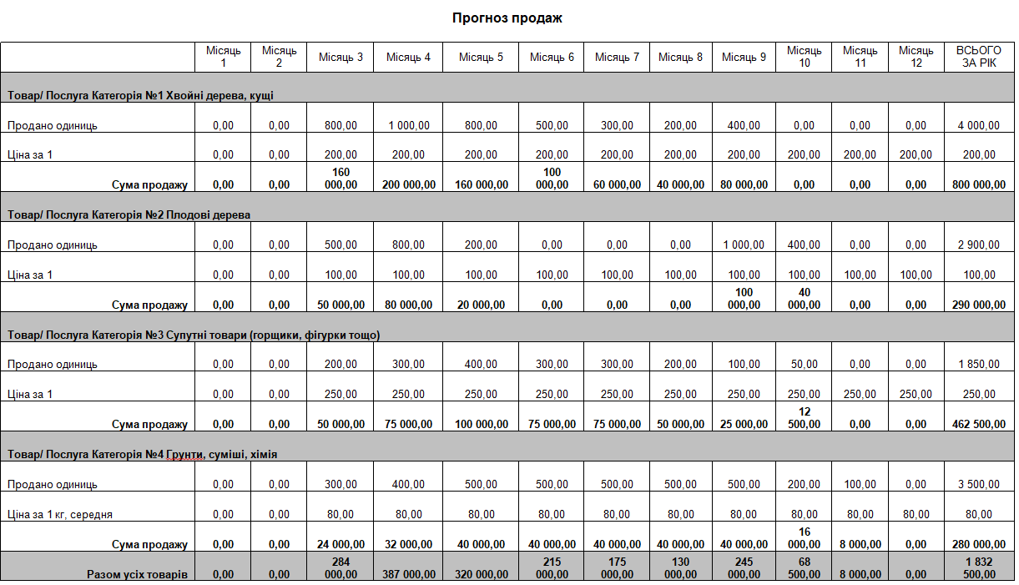
Таблиця 3.2

Плануються такі обсяги реалізації протягом першого року (2022 р.):
- 1-й місяць – 0 грн.;
- 2-й місяць – 0 грн.;
- 3-й місяць – 284 000 грн.;
- 4-й місяць – 397 000 грн.;
- 5-й місяць – 320 000 грн.;
- 6-й місяць – 215 000 грн.;
- 7-й місяць – 175 000 грн.;
- 8-й місяць –130 000 грн.;
- 9-й місяць – 245 000 грн.;
- 10-й місяць – 68 500 грн.;
- 11-й місяць – 8 000 грн.;
- 12-й місяць – 0 грн.;
- за рік – 1 832 500 грн.
Планується залучити накопичений прибуток ТОВ «ФЛОРІЯ ПАРК» як інвестиції на суму 209 950 грн. За ці кошти слід придбати наступне: рослини вартістю 63 150 грн.; горшки вартістю 11 000 грн.; ґрунт вартістю 16 300 грн.; суміші, хімія вартістю 3 000 грн.; підживка вартістю 8 000 грн.; фільтр для очистки води вартістю 5 500 грн.; волокно для вирощування рослин вартістю 23 000 грн.; оплатити транспортування вагончика на суму 2 500 грн.; вагончик вартістю 35 000 грн.; супутні товари вартістю 42 500 грн.; разом на суму 209 950 грн. Всі витрати пораховані за даними маркетплейсу PROM [69] та професійних площадок для садоводів і флористів [71; 73; 75; 81; 85; 89].
До початку сезону продажу грошовий потік буде додатній і складе 2752 грн. На кінець року грошовий потік буде 464 422 грн. (табл. 3.3).
Всього чисті активи на кінець року будуть 669 547,00 грн. У таблиці 3.4 подано прогноз прибутків і збитків протягом першого року.
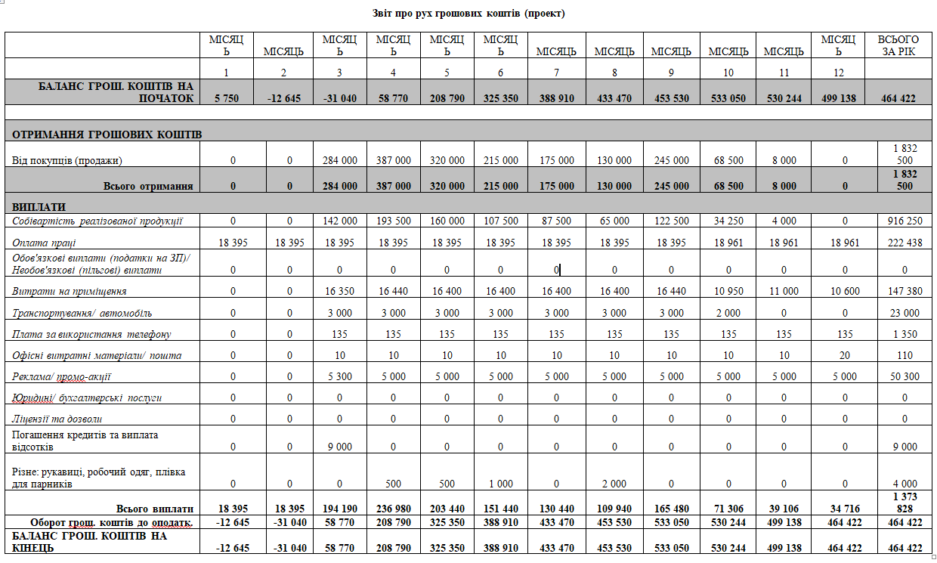
Таблиця 3.3
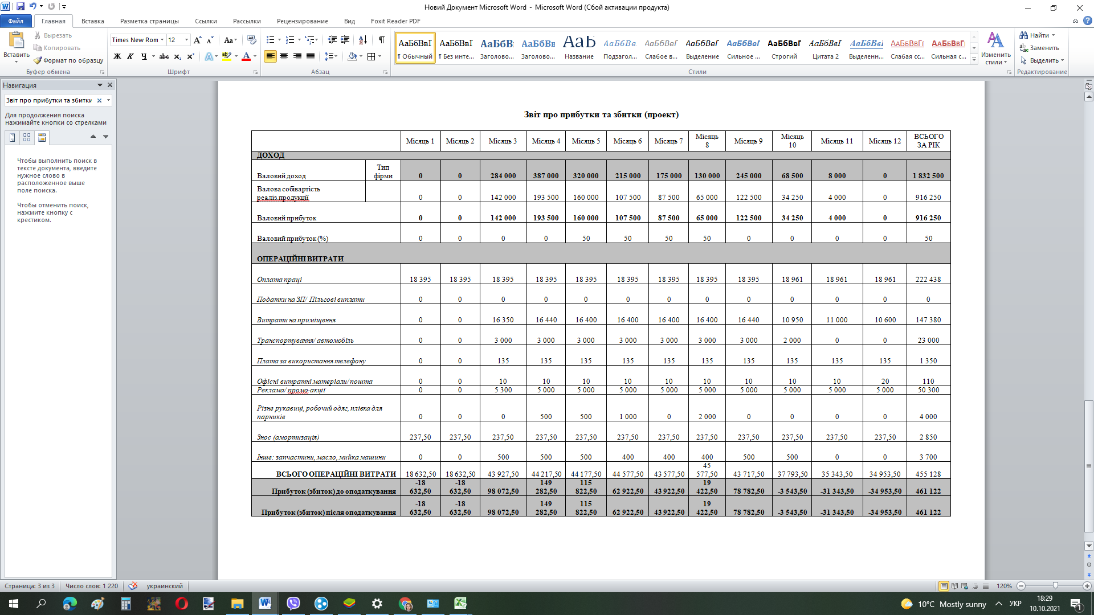
Таблиця 3.4
Прогнозуються такі обсяги прибутків та збитків: у січні 18 632,50 грн., у лютому -18 632,50 грн., у березні 98 072,50 грн., у квітні 149 282,50 грн., у травні 115 822,50 грн., у червні 62 922,50 грн., у липні 43 922,50 грн., у серпні 19 422,50 грн., у вересні 78 782,50 грн., у жовтні -3 543,50 грн., у листопаді -31 343,50 грн., у грудні 34 953,50 грн. Всього прибуток на кінець року буде 461 122,00 грн. Точки беззбитковості планується досягнути вже в на п’ятий місяць від початку впровадження стратегії.
Отже, розрахунки економічної ефективності підтвердив доцільність впровадження рекомендованої конкурентної стратегії та її прибутковість.

Висновки до розділу 3

У розділі запропоновано та обґрунтовано шляхи вдосконалення маркетингової конкурентної стратегії ТОВ «ФЛОРІЯ ПАРК». Запропоновано стратегічну панораму розвитку ТОВ «Флорія Парк» на ринку квітів м.Тернопіль, розроблену на основі моделі прийняття стратегічних рішень "МсКіnсеу-General Electric". Вона дозволила обрати оптимальну позицію в конкурентному середовищі, а саме: товарна група «Букети» та «Орхідеї» - стратегія захисту власних позицій та зосередження на підтриманні конкурентних переваг; товарна група «Квіти поштучно» - стратегія розвитку, інвестування найприбутковіших сегментів; товарна група «Квіти в горшках» - стратегія селективного розвитку, виявлення шляхів одержання конкурентних переваг; інвестиції у сегменти з вищою прибутковістю, а ризик мінімальний; товарна група «Декоративні товари» - стратегія збору урожаю, зменшення інвестування.

В розділі представлено концепцію удосконалення маркетингової конкурентної стратегії ТОВ «Флорія Парк» через посилення конкурентних позицій на ринку за рахунок відкриття садового центру та обчислена економічна ефективність пропонованих заходів, яка підтвердила вірність ідеї.

ВИСНОВКИ

Проведене дослідження щодо удосконалення маркетингової конкурентної стратегії підприємства на прикладі ТОВ «ФЛОРІЯ ПАРК» дозволило зробити наступні висновки та рекомендації:
По-перше, важливою умовою розвитку будь-якого підприємств є швидке реагування на зміни зовнішнього середовища, оскільки основою сучасного ринкового успіху підприємства є конкурентна раціональність, тобто уміння думати і діяти краще. Питання сутності та критеріїв класифікації маркетингових конкурентних стратегій підприємств у науковій літературі добре досліджено. Так, більшість авторів сходяться на думці, що конкурентна стратегія є способом одержання перманентних конкурентних переваг досліджуваного підприємства шляхом відповідної конкурентної поведінки, задоволення потреб покупців у кращий спосіб, аніж це здійснюють конкуренти.
По-друге, чинників маркетингового середовища, що впливають на маркетингову конкурентну стратегію підприємств, є багато і всі вони згруповані у групи, найпоширенішими з яких є фактори макросередовища, а саме політико-правові і законодавчо-нормативні, економічні, науково-технічні, екологічні і соціально-демографічні, а також випадкові; мезосередовища, серед яких інтенсивність конкуренції і стан приватизації, ЗМІ, кількість постачальників і контактні аудиторії, еластичність попиту і пропозиції, присутність постачальників і досить розвиненої інфраструктури; мікросередовища, серед яких економіко-географічне положення, виробничі потужності та інформаційне забезпечення, ефективність витрат і збуту, наявність ресурсного, техніко-технологічного і виробничого потенціалу.
По-третє, аналіз комерційної та маркетингової діяльності ТОВ «Флорія ПАРК» виявив його актуальну конкурентну позицію. З цією метою здійснено кабінетні дослідження, в ході яких проаналізовано дані статистичної та управлінської звітності досліджуваного підприємства, Інтернет-маркетингову активність і виявлено недостатній рівень прибутковості, а також аналіз ринку квітів м.Тернопіль через опрацювання первинної та вторинної інформації. Первинну інформацію було зібрано шляхом опитування кінцевих споживачів, вибірка сформована методом зручної вибірки і була репрезентативна. Результати проведеного маркетингового дослідження виявили слабкі і сильні сторони досліджуваного підприємства порівняно із конкурентами на ринку, а також можливості реалізувати ці сильні сторони через відкриття садових центрів.
З метою виявлення напрямів посилення конкурентоспроможності досліджуваного підприємства нами проведено оцінку рівня конкурентоспроможності його товарів порівняно із товарами найбільшого на ринку конкурента графічним методом. На основі проведеного маркетингового дослідження конкурентоспроможності ТОВ «ФЛОРІЯ ПАРК» та салону квітів «Квітоцентр» ми можемо зробити висновок, що ТОВ «ФЛОРІЯ ПАРК» повинен покращити всі значення параметрів свого продукту приблизно на 20,4% шляхом раціонального використання і вдосконалення існуючих можливостей і впровадження нових послуг спираючись на сучасні технології і лояльність співробітників. Тоді досліджуване підприємство отримало б лідируючі позиції серед конкурентів, що забезпечило б відповідний прибуток засновникам, справедливе ставлення до співробітників і об'єктивну оцінку їх діяльності. Таким чином, ідея відкриття садового центру є обґрунтована і своєчасна.
По-четверте, ми отримали такі конкурентні стратегії за матрицею "МсКіnсеу - General Electric":
- Товарна група «Букети» та «Орхідеї»: стратегія захисту своїх позицій, а саме концентрація уваги на забезпеченні конкурентних переваг (концентрувати зусилля на підтримці сфери впливу); великі інвестиції; розширення географії надання;
- Товарна група «Квіти поштучно»: стратегія розвитку, що передбачає інвестиції у найприбутковіші сегменти ринку, а також підняття прибутку за рахунок економії (зменшенні питомих витрат);
- Товарна група «Квіти в горшках»: стратегія вибіркового розвитку - пошук шляхів отримання конкурентних переваг (захист існуючого положення); інвестування у ті сегменти, де прибутковість висока, а ризик мінімальний;
- Товарна група «Декоративні товари»: стратегія збору урожаю - пошук можливостей збільшення частки ринку; зменшення інвестування. Отже, у майбутньому ТОВ «Флорія ПАРК» потрібно витрачати більше коштів на просування квітів та декоративних рослин на ринку (інвестування), як варіант рекомендовано відкрити садовий центр і провести рекламну кампанію, щоб залучити нових споживачів.
Результати маркетингового дослідження виявили, що перспективною конкурентною стратегією для ТОВ «Флорія Парк» є відкриття мережі садових центрів на околиці міста Тернопіль, тобто розвиватись у сфері вирощування та продажу рослин (садові багаторічні дерева та кущі) та супутніх товарів (підживки, суміші, садові фігурки, горшки). Діяльність планується здійснювати на орендованій земельній ділянці площею 5 сотих, в м. Тернопіль. Планується частину рослин самостійно вирощувати для продажу, частину брати для перепродажу, а також продавати супутні товари у спеціально обладнаному вагончику.
Планується залучити накопичений прибуток ТОВ «ФЛОРІЯ ПАРК» як інвестиції на суму 209 950 грн. До початку сезону продажу грошовий потік буде додатній і складе 2752 грн. На кінець року грошовий потік буде 464 422 грн. Всього чисті активи на кінець року складуть 669 547 грн.
Отже, мета випускної кваліфікаційної роботи досягнута, а її результати можуть бути впроваджені у діяльності досліджуваного підприємства.

СПИСОК ВИКОРИСТАНИХ ДЖЕРЕЛ

- Азоєв Г. Л. Конкуренция: анализ, стратегия и практика. М. : Центр экономики и маркетинга, 2001. 270 с.
- Аналіз ринку квітів в Україні: які квіти купують найчастіше і на які свята. URL: https://pro-consulting.ua/ua/pressroom/analiz-rynka-cvetov-v-ukraine-kakie-cvety-pokupayut-chashe-i-na-kakie-prazdniki. (дата звернення: 01.07.2021)
- Асканія-Флора URL: https://ascania-flora.ua/ru/. (дата звернення: 01.07.2021)
- Бізнес-сторінка ТОВ «Флорія ПАРК» у Facebook. URL: https://www.facebook.com/ternoflowers). (дата звернення: 01.07.2021)
- Болєщук С.В., Борисова Т.М. Актуальні проблеми удосконалення маркетингової конкурентної стратегії підприємства онлайн. Тенденції та перспективи розвитку менеджменту в умовах глобальних викликів: матеріали І Міжнар. наук.-практ. конф. (28 травня 2021 р., м. Херсон) / за ред. Н.В. Кириченко, Н.Д. Худік та ін. Херсон: Книжкове видавництво ФОП Вишемирський В.С., 2021. С. 262-263.
- Борисова Т., Процишин Ю. Дослідження векторів використання Інтернет-маркетингу в сфері міського громадського транспорту. Вісник ХНУ. 2020, №2. С. 130-135. URL: http://journals.khnu.km.ua/vestnik/pdf/ekon/pdfbase/2020/VKNU-ES-2020-N2(280).pdf#page=130 (Дата звернення: 1.09.2021)
- Борисова Т.М. Інструменти Інтернет-маркетингу некомерційних організацій України. Маркетинг і цифрові технології. 2017. Том 1. № 2. С. 53-75.
- Борисова Т.М. Міжнародна економічна конкуренція: Навч. посіб. Тернопіль: ТНЕУ, 2019. 233 с.
- Борисова Т.М. Протидіючий маркетинг некомерційних суб’єктів: Монографія. Протидіючий маркетинг некомерційних суб’єктів. Тернопіль: ТНЕУ, 2017. 214 с.
- Борисова Т.М., Болєщук С.М. Актуальні проблеми оцінювання конкурентного середовища підприємств: міжнародний аспект. Стратегічні пріоритети розвитку підприємництва, торгівлі та біржової діяльності: матеріали ІІ Міжнародної науково-практичної конференції, Запоріжжя, 13-14 травня 2021 року. Електрон. дані. Запоріжжя: НУ «Запорізька політехніка», 2021. С. 162-163.
- Борисова Т.М., Хрупович С.Є. Глобальна конкуренція: роль та місце у системі маркетингового середовища. Галицький економічний вісник. Тернопіль : ТНТУ, 2021. Том 68. № 1. С. 159–165. URL: http://elartu.tntu.edu.ua/bitstream/lib/34853/2/GEB_2021v68n1_Borysova_T-Global_competition_the_159-165.pdf . (дата звернення: 16.09.2021)
- Борисяк О. В. Оптимізаційні виклики у системі управління персоналом підприємств. Економічний вісник Запорізької державної інженерної академії. 2018. Вип. 1 (13). С. 78-82.
- Борисяк О. В., Іванечко Н. Р. Формування цифрового комунікативного середовища з надання енергетичних послуг на засадах кліматично нейтрального розвитку. Бізнес Інформ. 2021. № 3. С. 44-50.
- Борисяк О. В., Щербина Ю. М. Трансформація маркетингових комунікацій підприємства в умовах діджиталізації бізнес-процесів Конкурентоспроможність вітчизняних підприємств-надавачів послуг громадського транспорту : актуальні проблеми та європейський досвід їх вирішення : ІІ Всеукраїнська науково-практична конференція студентів, аспірантів та молодих вчених з міжнародною участю (м. Тернопіль, 24-25 жовтня 2019 р.). Тернопіль : ТНЕУ, 2019. С. 14-15.
- Бутко М.П., Соломаха І.В. Становлення вітчизняного ринку флористичної продукції в умовах євроінтеграції: монографія. Чернігів, ЧНТУ, 2017. 294 с.
- Вересень. URL: http://veresenkiev.com.ua. (дата звернення: 01.07.2021)
- Воронюк А., Полищук А. Актуальний Інтернет-маркетинг. К.: Агенство «Іріо». 2018. 160 с.
- Гавриш О. А. Кухарук А. Д., Іванова Т. В. Конкурентоспроможність промислових підприємств [Текст]: монографія; Нац. техн. ун-т України "Київ. політехн. ін-т". Київ : НТУУ "КПІ", 2016. 159 с.
- Гаркавенко С. С. Маркетинг. Навчальний посібник К.: Лібра, 2008. 717 с.
- Державна служба статистики України. URL: http://www.ukrstat.gov.ua/. (дата звернення: 01.07.2021)
- Долина квітів. URL: www.dolinakvitiv.com. (дата звернення: 01.07.2021)
- Дрогобич флауер фест. URL: (http://drohobych-rada.gov.ua/anons-9-10-chervnyau-drogobychi-vidbudetsya-dobrochynnyj-festyval-kvitiv-drohobych-flowerfest/). (дата звернення: 01.07.2021)
- Дудар В.Т. Конкурентні переваги властивостей органічної агропродовольчої продукції з позицій маркетингу. Вісник ТНЕУ. 2019. Випуск 1. С. 131-140.
- Дудар В.Т. Оцінка властивостей органічної агропродовольчої продукції як важливого елемента комплексу маркетингу. SWorld Journal. Issue №4. vol. 3. (Yolnat PE, Minsk, 2018). URL: https://www.sworld.com.ua/index.php/ru/e-journal/belarus/2523-4692/msr4 (дата звернення: 16.09.2021)
- Дудар В.Т. Формування цінових стратегій підприємств органічного сектора для досягнення маркетингових цілей. Вісник ТНЕУ. Випуск 2. 2018. С. 45-54.
- Епіцентр. URL: https://epicentrk.ua/. (дата звернення: 01.07.2021)
- Єжов В.М. Рослинництво декоративних культур в Україні: фактори розвитку та ризику. Вісник аграрної науки. 2019, №11 (800). С. 42-47. URL: https://agrovisnyk.com/pdf/ua_2019_11_06.pdf. (дата звернення: 01.07.2021)
- Єжов В.М., Литовченко О.П. Ринок декоративних рослин України в умовах сучасної економічної кризи. Вісник аграрної науки. 2016. № 12. С. 20–24.
- Єжов В.М., Піщенко О.В., Литовченко О.П. Технологічні та економічні чинники зростання вітчизняного виробництва декоративних культур. Вісник аграрної науки. 2017. № 10. С. 15–18.
- Єжов В.М., Рудник-Іващенко О.І., Шевель Л.О. Декоративне рослинництво в Україні: перспективи структуризації та сталого розвитку. Вісник аграрної науки. 2014. № 11. С. 16–21.
- Зайцева, Людмила Олексіївна. Конкурентоспроможність підприємств: теоретичний аспект управління [Текст] : монографія; ДЗ "Луган. нац. ун-т ім. Тараса Шевченка". Чернігів : ЧНТУ, 2019. 217 с.
- Іванечко Н. Р., Хрупович С.Є. Контекстна реклама: метрики і КРІ. Галицький економічний вісник. Тернопіль: ТНТУ, 2019. Том 61. № 6. С. 79–84. URL: http://elartu.tntu.edu.ua/handle/lib/31588. (дата звернення: 20.09.2021)
- Іванечко Н., Борисяк О., Леонова І. Транспортний шеринг: маркетингові аспекти. Вісник економіки. 2021. Вип. 1. С. 55-65.
- Іванечко Н.Р. Маркетинг підприємств сфери розваг і відпочинку. Науковий вісник Полтавського університету економіки і торгівлі. Серія Економічні науки. 2018. № 2 (87). С. 101-107. URL: http://journal.puet.edu.ua/index.php/nven/article/view/1465. (дата звернення: 20.09.2021)
- Іванечко, Н., Процишин, Ю., Никитишин, Т. Цифрові технології в роздрібній торгівлі: зарубіжний та Український досвід. Food Industry Economics. 2020, 12(1). URL: https://doi.org/10.15673/fie.v12i1.1671. (дата звернення: 20.09.2021)
- Іванов Ю. Б. Теоретичні основи конкурентної стратегії підприємства : монографія; за заг. ред. Ю. Б. Іванова. ХНЕУ. Х. : ВД «ІНЖЕК», 2006. 383 с.
- Інтернет-магазин «Флорія». URL: https://floriya.shop/. (дата звернення: 01.07.2021)
- Інтернет-магазин «Sparkle». URL: http://sparkle-shop.com.ua/. (дата звернення: 01.07.2021)
- Інтерфлора. URL: https://interflora.com.ua/. (дата звернення: 01.07.2021)
- Камелія. URL: http://camellia.ua/. (дата звернення: 01.07.2021)
- Конкурентная разведка для бизнеса; науч. ред. Когут Ю. И. Київ : Консалтинг. компания "СІДКОН", 2019. 52 с.
- Павлова В. А., Кузьменко О. В., Орлова В. М., Рижкова Г. А. Конкурентоспроможність підприємства: управління, оцінка, стратегія [Текст] : монографія; Дніпропетр. ун-т економіки та права ім. А. Нобеля. Д. : [Вид-во ДУЕП], 2011. 350 с.
- Чевганова В.Я., Брижань І.А., Земцова К.А., Олійник О.О. Конкурентоспроможність: сутність, оцінка та шляхи підвищення її рівня (регіон, галузь, підприємство) [Текст] : монографія; Полтав. нац. техн. ун-т ім. Ю. Кондратюка. Полтава : [ПолтНТУ], 2010. 255 с.
- Косенко Ю.І. Сучасний стан декоративного розсадництва України та перспективи його розвитку. Науковий вісник НУБіП, серія Лісівництво та декоративне садівництво. 2017. № 266. С. 170–177.
- Куденко Н. В. Маркетингові стратегії фірми : монографія. К. : КНЕУ, 2002. 245 с.
- Лілі-Лайн. URL: http://www.lili-line.com.ua. (дата звернення: 01.07.2021)
- Лупак Р. Л., Васильців Т. Г. Конкурентоспроможність підприємства [Текст] : навч. посіб.; Укоопспілка, Львів. торг.-екон. ун-т. Львів : Вид-во Львів. торг.-екон. ун-ту, 2016. 483 с.
- Луців О.Р. Конкурентна стратегія підприємства в умовах невизначеності [Текст] : монографія; ДВНЗ "Терноп. держ. мед. ун-т ім. І. Я. Горбачевського". Тернопіль : Астон, 2016. 199 с.
- Мегафлора. URL: www.megaflora.com.ua. (дата звернення: 01.07.2021)
- Меленчук Ю. Т. Теоретико-методичні підходи до оцінки ефективності маркетингової діяльності підприємств. Технологический аудит и резервы производства. 2015. 1/6. С. 18-22. https://doi.org/10.15587/2312-8372.2015.38384 (дата звернення: 16.09.2021)
- Мерчанський В.В., Клочко В.М., Клочко І.М. Конкурентоспроможність підприємства та управління стратегією його розвитку [Текст] : [кол. моногр.]. Х. : [Бровін О. В.], 2010. 156 с.
- Окрепкий Р.Б. Методичні аспекти використання кількісних індикаторів концентрації товарного ринку та ступеня його монополізації. Український журнал прикладної економіки. 2016. Том 1. № 4. С. 81-88.
- Окрепкий Р.Б. Реалізація концепції масової кастомізації у сфері послуг. Науковий вісник Херсонського державного університету. 2017. Випуск № 25. С. 182-185.
- Окрепкий Р.Б. Стратегічні аспекти формування маркетингової товарної політики підприємства. Сталий розвиток економіки. 2015. Вип. 2 (27). С. 283-289.
- Окрепкий Р.Б. Тактичне прогнозування попиту як інструмент подолання диспропорцій у виробництві та споживанні продукції підприємства. Економічний аналіз. 2014. №2. С. 188-194.
- Окрепкий Р.Б. Упровадження концепції маркетингового управління в діяльність підприємств міського електротранспорту. Галицький економічний вісник. 2020. № 1. С. 118-131.
- Котлер Ф., Армстронг Г., Сондерс Дж. Основы маркетинга. 2-е европ. изд. М. ; СПб. ; К. : Изд. дом "Вильямс", 2002. 944 с.
- Пилипенко А.А., Фартушняк О.В., Пасічник І. Ю. Конкурентоспроможність продукції промислового підприємства: організація управління та маркетингове забезпечення [Текст] : монографія; Харків. нац. екон. ун-т ім. Семена Кузнеця. Харків : Лібуркіна Л. М., 2017. 275 с.
- Плантаріум. URL: https://plantarium.com.ua. (дата звернення: 01.07.2021)
- Под знаком розы: рынок цветов Украины накануне 2021. URL: http://sd.net.ua/2020/12/21/pod-znakom-rozy-rynok-cvetov-ukrainy-nakanune-2021.html. (дата звернення: 01.07.2021)
- Портер М. Конкурентна перевага. Як досягати стабільно високих результатів [Текст]; пер. з англ.: Ірина Ємельянова, Ірина Гнатковська. - Київ : Наш формат, 2019. 622 с.
- Процишин Ю.Т., Борисова Т.М. Дослідження векторів використання інтернет-маркетингу в сфері міського громадського транспорту. Вісник ХНУ. 2020, №2. С. 130-135.
- Процишин Ю.Т. Ефективність використання E-мail маркетингу. «ΛΌГOΣ. Мистецтво наукової думки». 2019. №5. С. 13-15. URL: https://ojs.ukrlogos.in.ua/index.php/2617-7064/article/view/20 (дата звернення: 16.09.2021)
- Процишин Ю.Т. Наявність брендбуку–одна з обов'язкових умов створення сильної корпоративної культури. Молодий вчений. 2019. № 11 (75). С. 142-145. https://doi.org/10.32839/2304-5809/2019-11-75-32 (дата звернення: 16.09.2021)
- Процишин Ю.Т., Іванечко Н.Р., Крулевський А.В. Інтернет-маркетинг: email-розсилка в освітній сфері. Проблеми системного підходу в економіці. 2020. Випуск 3(77), Ч.2, С. 134-142. URL: https://doi.org/10.32782/2520-2200/2020-3-39 (дата звернення: 20.09.2021)
- Сайт «109». URL: https://109.te.ua. (дата звернення: 01.07.2021)
- Сайт «Квітоцентр». URL: https://kvitocentr.com. (дата звернення: 01.07.2021)
- Сайт «ProZorro». URL: https://clarity-project.info. (дата звернення: 01.07.2021)
- Сайт "ПРОМ». URL: www.prom.ua. (дата звернення: 01.07.2021)
- Смолін І. В., Опанасюк Ю. І. Конкурентоспроможність підприємств [Текст] : монографія. Київ : Генеза, 2014. 204 с.
- Теріка. URL: www.galleryflowers.com.ua. (дата звернення: 01.07.2021)
- Траут Дж., Райс Эл. Позиционирование: битва за узнаваемость. СПб. : Питер, 2004. 249 с.
- Украфлора. URL: https://ukraflora.com.ua/. (дата звернення: 01.07.2021)
- Флористичний фестиваль "Кохання в Сент-Міклош" смт.Чинадієво. URL: (https://www.ufsukraine.com/kohannya-v-sent-miklosh-19 ). (дата звернення: 01.07.2021)
- Флоріум. URL: https://florium.ua. (дата звернення: 01.07.2021)
- Хрупович С.Є., Борисова Т.М. Використання штучного інтелекту при маркетинговому аналізі неструктурованих даних. Маркетинг і цифрові технології. 2021. №1. С. 17-26. URL: http://mdt-opu.com.ua/index.php/mdt/article/view/127/114. (дата звернення: 16.09.2021)
- Хрупович С.Є. Економічне оцінювання та управління збутовою діяльністю підприємств: автореф. дис. … канд. екон. наук: спец. 08.06.01. Львів, 2005. 22 с.
- Хрупович С.Є. Іванечко Н.Р. Інструменти управління креативним маркетингом. Вісник Хмельницького національного університету. 2020. №1 С. 138-143. URL: http://journals.khnu.km.ua/vestnik/pdf/ekon/pdfbase/2020/VKNU-ES-2020-N1(278).pdf. (дата звернення: 16.10.2021)
- Хрупович С.Є., Мариненко Н.Ю. Використання теорії ігор при вивченні суспільно-економічної поведінки української молоді. Економіка і управління, 2017. №4 (76). URL: http://elartu.tntu.edu.ua. (дата звернення: 16.10.2021)
- Черняєва А.Н. Методичні підходи до формування маркетингових програм просування квіткової продукції. Вісник Хмельницького національного університету. 2011. Т. 2. № 6. С. 124–127.
- Яскрава. URL: https://yaskrava.com.ua/ . (дата звернення: 01.07.2021)
- Borysiak O., Brych V., Brych B. Digital marketing components of providing information about energy service companies in the conditions of green energy development. New trends in the economic systems management in the context of modern global challenges : collective monograph / scientific edited by M. Bezpartochnyi. VUZF University of Finance, Business and Entrepreneurship. Sofia : VUZF Publishing House «St. Grigorii Bogoslov», 2020. Vol. 2. P. 231-240.
- Borysova, T., Monastyrskyi, G., Zielinska, A. & Barczak, M. (2019). Innovation Activity Development of Urban Public Transport Service Providers: Multifactor Economic and Mathematical Model. Marketing and Management of Innovations, 4, 98-109. URL: http://doi.org/10.21272/mmi.2019.4-08/ http://mmi.fem.sumdu.edu.ua/sites/default/files/08_%D0%90266-2019_Borysova%20et%20al.pdf (Дата звернення: 1.09.2021)
- Celik Y., Arisoy H. Comparative analysis of outdoor ornamental plants sector: a case study of Konya province, Turkey. J. Horticulture Res. 2013. V. 21. Is. 2. P. 5–16. URL: https://doi.org/10.2478/johr-2013-0016 . (дата звернення: 01.07.2021)
- Flora Praktik. URL: http://www.florapraktik.com.ua/ . (дата звернення: 01.07.2021)
- Instagram «Флорія». URL: https://www.instagram.com/floriya.shop). (дата звернення: 01.07.2021)
- Ivanechko N., Borysova T., Monastyrskyi G. Research of customer buying behavior on the Ukrainian electromobile market. Financial and Credit Activity-Problems of Theory and Practice. 2020. №4 (35). 507-513 Р. URL: https://doi.org/10.18371/fcaptp.v4i35.222527 (дата звернення: 20.09.2021)
- Kleefmangroup. Ринок квітів та декоративних рослин в Україні. Скорочений звіт Посольству Нідерландів в Україні. 2019, 26 c.
- La Charme доставка квітів. URL: www.LaCharme.com.ua. (дата звернення: 01.07.2021)

